

Student Profesor  
Aleksandar Ristić Svetlana Anđelić

Br. Indeksa 556-19 Predmet PPP

Verbalni opis projekta:

Macevalacka aplikacija nadovezana je na koncept macevalckih turnira.Pod macevalackim turnirom cilja se na takmicenja u macevanju sa vise razlicitih disciplina, sa vise razlicitih faza.

Macevalacka aplikacija pruza mogucnost listanja svih ucesnika,organizatora,disciplina i faza.

A organizatorskim nalozima omogucava i unos novih ucesnika,disciplina i faza,a a sa druge strane i izmenu ili brisanje vec postojecih.

Sam turnir podrazumeva tri glavne discipline-dugi mac,rapir i jednorucni mac,ucesnik/ca moze izabrati jednu ili vise disciplina, ali mora biti makar u jednoj ili sudija ili borac/kinja.Takodje moguce je dodavanje jos disciplina u sam sistem.

Grupna faza sluzi za odredjivanje ko ce biti plasiran u mec za prvo odnosno trece mesto. Finalna faza se sastoji od meceva za prvo i trece mesto.

Ako ima dosta ljudi u samom turniru neophodna je i jos jedna eliminaciona faza izmedju gde prolaze samo najbolji iz grupne faze i onda opet iz nje u finalnu fazu prelaze samo najbolji/e iz meceva date faze. Ali po potrebi se moze dodavati jos faza po zelji.

Korisnici su s jedne strane ucesnici takmicenja,a sa druge organizatori turnira.

Na osnovu verbalnog modela uočeni su sledeći slučajevi korišćenja:

1. Učesnik stvara sopstveni nalog

2.Korisnik se uloguje u aplikaciju

6.Organizator unosi raspored fazama

7.Organizator unosi discipline

8. Učesnik gleda raspored po fazama i disciplinama

9. Organizator menja tuđi nalog

10. Organizator briše tuđi nalog

11. Organizator menja faze

12. Organizator briše faze

13. Organizator menja discipline

14. Organizator briše discipline

Dijagrami slučajeva upotrebe:  
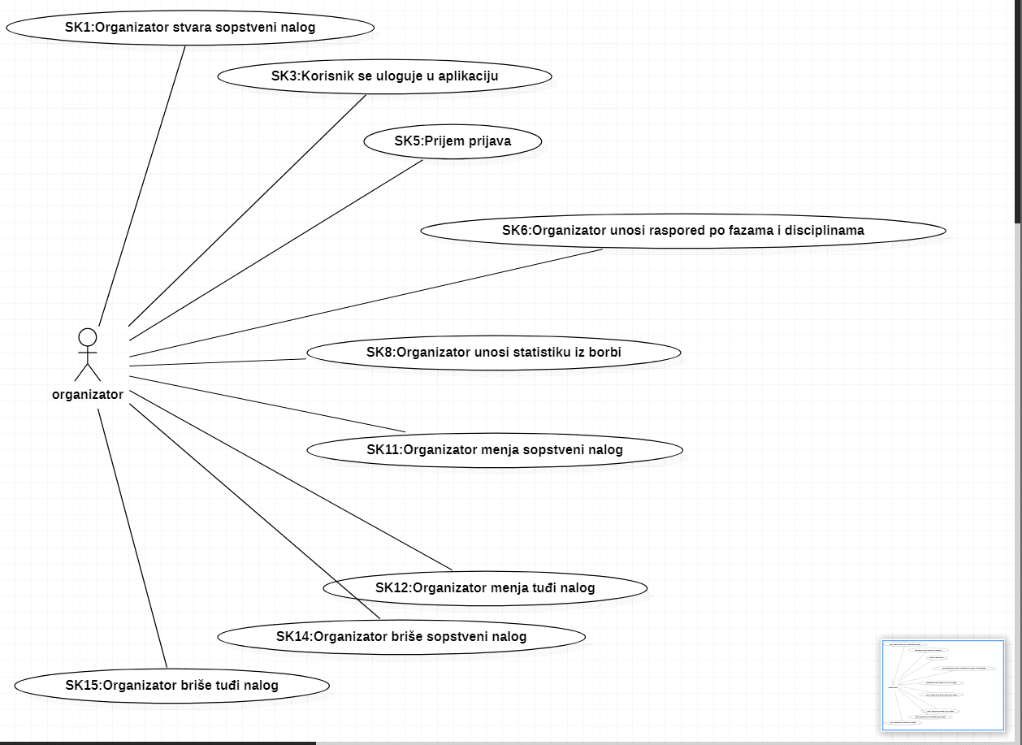

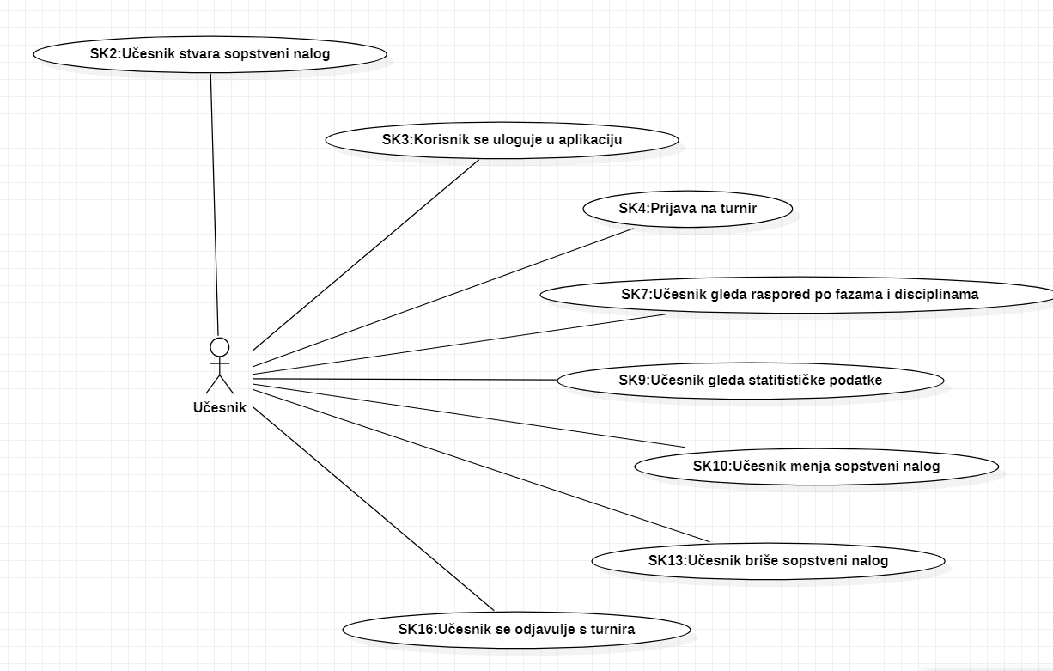

Ispravi ove dijagrame,izbaci ,,prijavu na turnir’’ imas vec prijavu I login ovako

SK1: Učesnik stvara nalog

Naziv: Učesnik stvara nalog  
Aktor: Učesnik  
Učesnici: Učesnik i sistem  
Preduslovi:Sistem je uključen,prikazana je forma za odabir stvaranja sopstvenog naloga ili ulogovanja u postojeći

1. Učesnik bira opciju stvaranja naloga(APUSO)  
2. Učesnik unosi podatke neophodne za nalog(APUSO)  
3. Učesnik potvrđuje želju stvaranja učesnikog naloga(APSO)  
4. Sistem proverava postoji li identičan nalog(SO)  
5. Sistem stvara novi nalog(SO)  
6. Sistem vraća poruku o uspešnom kreiranju naloga(IA)

Alternativni slučaj:  
4.1 Sistem vraća adekvatnu poruku o grešci I vraća učesnika na popunjavanje podataka(IA)

SK3: Logovanje u aplikaciju

Naziv: Korisnik se loguje na svoj nalog  
Aktor: Organizator,Učesnik  
Učesnici: Organizator,učesnik i sistem  
Preduslovi:Sistem je uključen,prikazana je forma za odabir stvaranja sopstvenog naloga ili ulogovanja u postojeći

1. Aktor odabira logovanje na postojeći nalog(APUSO)  
2. Korisnik unosi sopstvene podatke za logovanje(APUSO)  
3. Korisnik klikće na login dugme(APSO)  
4. Sistem otvara profil korisnika (SO)  
5. Sistem šalje poruku o uspešnom logovanju(IA)

Alternativni slučaj:  
4.1 Sistem vraća adekvatnu poruku o grešci I vraća aktora na popunjavanje podataka(IA)

SK6: Organizator unosi raspored po fazama i disciplinama

Naziv: Organizator unosi raspored po fazama i disciplinama  
Aktor:Organizator  
Učesnici:Organizator i sistem  
Preduslovi:Sistem je uključen,organizator ima otvorenu formu za unos rasporeda

1. Organizator bira disciplinu (APUSO)  
2. Organizator zahteva prikaz daljeg unosa (APSO)  
3. Sistem obrađuje zahtev (SO)  
4. Sistem prikazuje izmenjenu formu za dalji unos (IA)  
2. Organizator unosi raspored za izabranu disciplinu (APUSO)  
6. Organizator potvrđuje unos podataka(APSO)  
7. Sistem prihvata i unosi podatke u bazu(SO)  
8. Sistem daje potvrdu o unosu rasporeda(IA)  
  
Alternativni scenario:   
7.1. Sistem ne može da obradi unete podatke i javlja poruku o grešci (IA)

SK7: Učesnik gleda raspored po fazama i disciplinama

Naziv: Učesnik gleda raspored po fazama i disciplinama  
Aktor: Učesnik  
Učesnici: Učesnik i sistem  
Preduslovi: Sistem je uključen, Učesnik ima otvorenu formu za gledanje rasporeda

1. Učesnik bira disciplinu (APUSO)  
2. Učesnik zahteva prikaz daljeg pregleda(APSO)  
3. Sistem obrađuje zahtev (SO)  
4. Sistem prikazuje izmenjenu formu za dalji pregled(IA)  
5. Učesnik bira fazu čiji raspored želi pregledati(APUSO)  
6. Učesnik potvrđuje izbor odabranog rasporeda(APSO)  
7. Sistem preuzima podatke iz baze radi prikaza(SO)  
8. Sistem prikazuje traženi raspored(IA)

Alternativni scenario:  
1.1. Učesnik ne bira zasebnu fazu I sistem vraća celokupni raspored turnira(IA)  
6.1. Sistem ne može da obradi unete podatke i javlja poruku o grešci (IA)

SK8: Organizator unosi podatke o ucesnicima  
Naziv: Organizator unosi podatke o ucesnicima  
Aktor:Organizator  
Učesnici:Organizator i sistem  
Preduslovi:Sistem je uključen,organizator otvorenu formu za unos ucesnika

1. Organizator bira disciplinu za koju unosi ucesnika(APUSO)  
2. Organizator zahteva opciju unosa podataka ucesnika date discipline(APSO)  
3. Sistem obrađuje zahtev (SO)  
4. Sistem prikazuje izmenjenu formu za dalji unos (IA)  
5. Organizator unosi ucesnika za izabranu disciplinu (APUSO)  
6. Organizator potvrđuje unos podataka(APSO)  
7. Sistem prihvata i unosi podatke u bazu(SO)  
8. Sistem daje potvrdu o unosu ucesnika(IA)

Alternativni scenario:  
7.1. Sistem ne prihvata unos podataka I vraća adekvatnu poruku(IA)

SK 9: Organizator menja tuđi nalog

Naziv: Organizator menja tuđi nalog  
Aktor: Organizator  
Učesnici: Organizator i sistem  
Preduslovi: Sistem je uključen,prikazan je prozor koji nudi opciju izmena sopstvenog ili tuđeg naloga ili korišćenja drugih funkcionalnosti aplikacije

1. Organizator bira opciju izmena tuđeg naloga(APUSO)  
2. Organizator unosi podatke neophodne za nalog koje želi da izmeni(APUSO)  
3. Organizator potvrđuje želju izmene tuđeg naloga(APSO)  
4. Sistem prepoznaje da to unosi trajnu promenu u nalog(SO)  
5. Sistem šalje poruku provere želje izmene uz traženje login informacije(IA)  
6. Organizator popunjava login informacije i organizatorski kod(APUSO)  
7. Organizator potvrđuje trajnu izmenu(APSO)  
5. Sistem unosi izmene u nalog(SO)  
6. Sistem vraća poruku o uspešnoj izmeni naloga(IA)

Alternativni slučaj:  
6.1. organizator unosi pogrešne login informacije(APUSO)  
6.2. Organizator potvrđuje trajnu izmenu(APSO)  
6.3. Sistem vraća adekvatnu poruku o grešci I vraća organizatora na popunjavanje podataka(IA)

SK 10: Organizator briše tuđi nalog

Naziv: Organizator briše tuđi nalog  
Aktor: Organizator  
Učesnici: Organizator i sistem  
Preduslovi: Sistem je uključen,prikazan je prozor koji nudi opciju brisanja sopstvenog ili tuđeg naloga ili korišćenja drugih funkcionalnosti aplikacije

1. Organizator bira opciju brisanja tuđeg naloga(APUSO)  
2. Organizator unosi podatke naloga koje želi da obriše(APUSO)  
3. Organizator potvrđuje želju brisanja tuđeg naloga(APSO)  
4. Sistem prepoznaje naredbu brisanja(SO)  
5. Sistem šalje poruku provere želje brisanja uz traženje login informacije(IA)  
6. Organizator popunjava login informacije i organizatorski kod(APUSO)  
7. Organizator potvrđuje naredbu brisanja(APSO)  
8. Sistem briše nalog(SO)  
9. Sistem vraća poruku o uspešnom brisanju naloga(IA)

Alternativni slučaj:  
6.1. Organizator unosi pogrešne login informacije(APUSO)  
6.2. Organizator potvrđuje naredbu brisanja(APSO)  
6.3. Sistem vraća adekvatnu poruku o grešci I vraća organizatora na popunjavanje podataka(IA)

DSSK1: Učesnik stvara nalog

Osnovni scenario:

1. Učesnik potvrđuje želju stvaranja učesnikog naloga(APSO)

2. Sistem vraća poruku o uspešnom kreiranju naloga(IA)

Slika 1. Dijagram sekvenci DSSK1 - Učesnik stvara nalog  
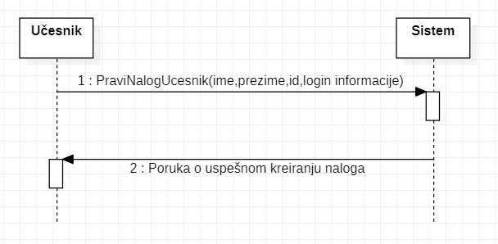

Alternativna scenarija:

2.1. Sistem vraća adekvatnu poruku o grešci i vraća učesnika na popunjavanje podataka(IA)

Slika 2. Dijagram sekvenci za alternativni scenario – Nalog već postoji u bazi  
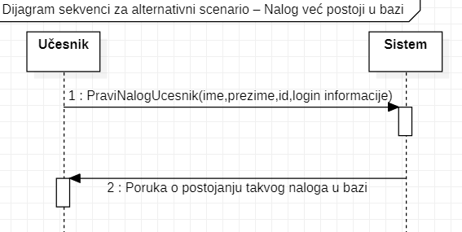

Uvedena je sistemska operacija:

1. PraviNalogUcesnik(ime,prezime,id,login informacije)

DSSK2: Logovanje u aplikaciju

Osnovni scenario:

1. Korisnik klikće na login dugme(APSO)

2. Sistem šalje poruku o uspešnom logovanju(IA)

Slika 3. Dijagram sekvenci DSSK2 - Logovanje u aplikaciju  
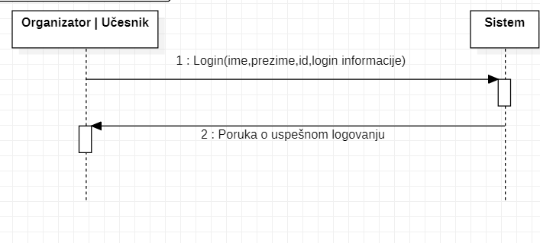Alternativna scenarija:

2.1. Sistem vraća adekvatnu poruku o grešci I vraća aktora na popunjavanje podataka(IA)

Slika 4. Dijagram sekvenci za alternativni scenario – Uneti su pogrešni login podaci  
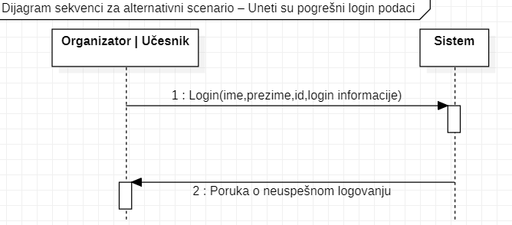  
Uvedena je sistemska operacija:

1. Login(ime,prezime,id,login informacije)

DSSK3: Organizator unosi raspored po fazama i disciplinama

Osnovni scenario:

1. Organizator zahteva prikaz daljeg unosa (APSO)

2. Sistem prikazuje izmenjenu formu za dalji unos (IA)

3. Organizator potvrđuje unos podataka(APSO)

4. Sistem daje potvrdu o unosu rasporeda(IA)

Slika 5. Dijagram sekvenci DSSK3 - Organizator unosi raspored po fazama i disciplinama  
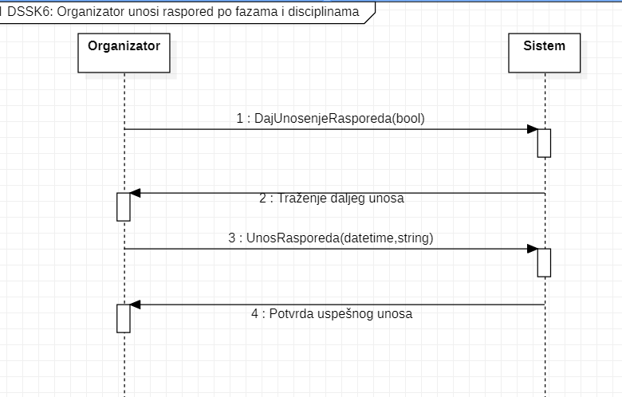

Alternativna scenarija:

4.1. Sistem ne može da obradi unete podatke i javlja poruku o grešci (IA)

Slika 6. Dijagram sekvenci za alternativni scenario – Pogrešan format podataka  
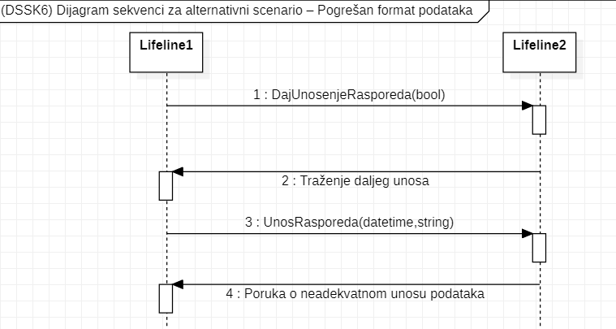

Uvedene su sistemske operacije:

1. DajUnosenjeRasporeda(bool)

2. UnosRasporeda(datetime,string)

DSSK4: Učesnik gleda raspored po fazama i disciplinama

Osnovni scenario:

1. Učesnik zahteva prikaz daljeg pregleda(APSO)

2. Sistem prikazuje izmenjenu formu za dalji pregled(IA)

3. Učesnik potvrđuje izbor odabranog rasporeda(APSO)

4. Sistem prikazuje traženi raspored(IA)

Slika 7. Dijagram sekvenci DSSK4 - Učesnik gleda raspored po fazama i disciplinama  


Alternativna scenarija:

2.1. Učesnik ne bira zasebnu fazu I sistem vraća celokupni raspored turnira(IA)

4.1. Sistem ne može da obradi unete podatke i javlja poruku o grešci (IA)

Slika8. Dijagram sekvenci za alternativni scenario – Pogrešan format podataka  
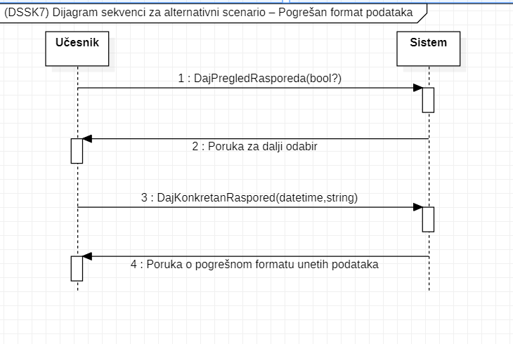Uvedene su sistemske operacije:

1. DajPregledRasporeda(bool?)

2. DajKonkretanRaspored(datetime,string)

DSSK5: Organizator unosi ucesnika

Osnovni scenario:

1. Organizator zahteva opciju unosa ucesnika date discipline(APSO)

2. Sistem prikazuje izmenjenu formu za dalji unos (IA)

3. Organizator potvrđuje unos podataka(APSO)

4. Sistem daje potvrdu o unosu ucesnika (IA)

Slika 9. Dijagram sekvenci DSSK5 - Učesnik gleda raspored po fazama i disciplinama  
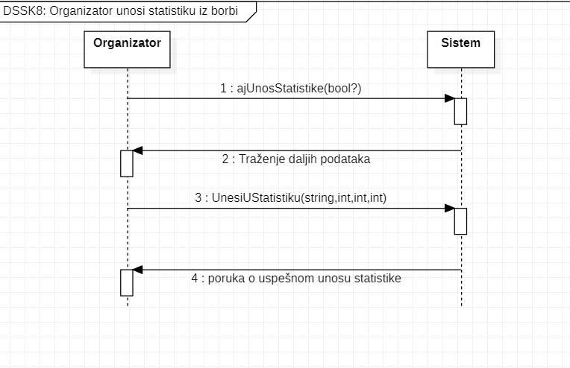  
Alternativna scenarija:

2.1. Učesnik ne bira zasebnu fazu I sistem vraća celokupni raspored turnira(IA)

I OVDE FALI DIJAGRAM ZA DRUGI

4.1. Sistem ne može da obradi unete podatke i javlja poruku o grešci (IA)

Slika 10. Dijagram sekvenci za alternativni scenario – Pogrešan format podataka  
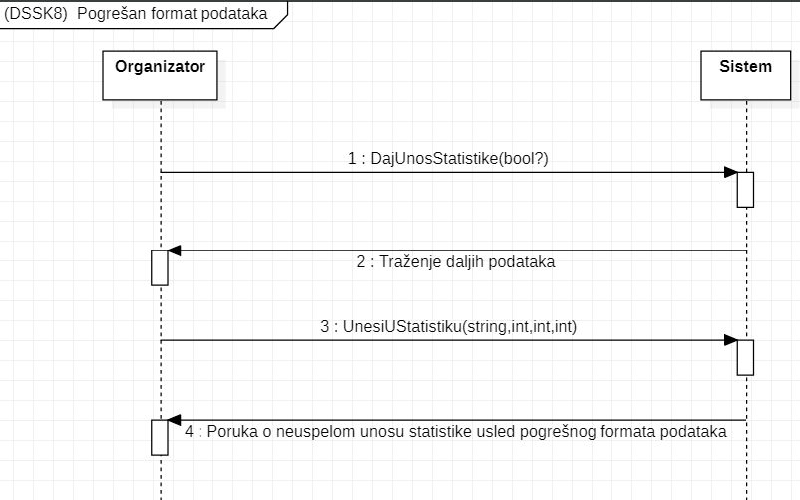

Uvedene su sistemske operacije:

1. DajUnosStatistike(bool?)

2. UnesiUStatistiku(string,int,int,int)

DSSK6: Učesnik gleda faze I discipline

Osnovni scenario:

1. Učesnik klikće dugme prikaži odabrane podatke(APSO)

2. Sistem prikazuje tražene podatke(IA)

Slika 11. Dijagram sekvenci DSSK6 - Učesnik gleda fazama i disciplinama  
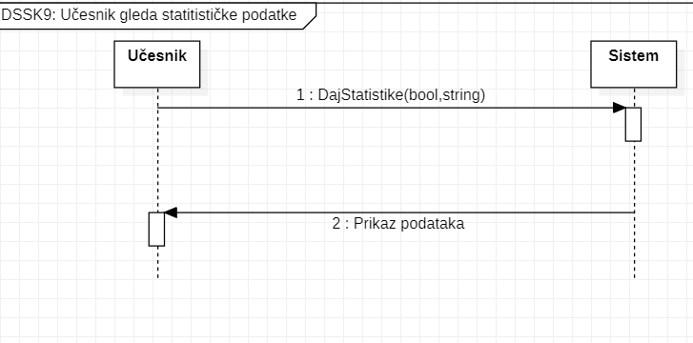Alternativna scenarija:

2.1. Podaci još nisu ubačeni i učesnik nema šta da pregleda te sistem vraća adekvatnu poruku(IA)

Slika 12. Dijagram sekvenci za alternativni scenario – Nema podataka u bazi  
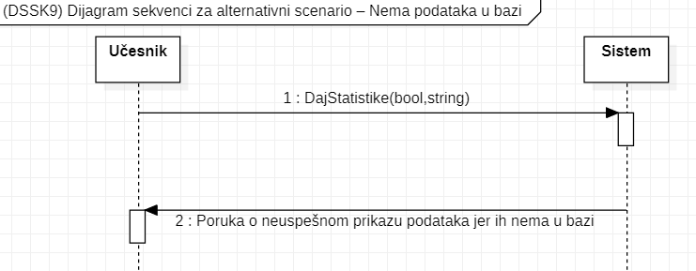

Uvedena je sistemska operacija:

1. DajStatistike(bool,string)

DSSK7: Organizator menja tuđi nalog

Osnovni scenario:

1. Organizator potvrđuje želju izmene tuđeg naloga(APSO)

2. Sistem šalje poruku provere želje izmene uz traženje login informacije(IA)

3. Organizator potvrđuje trajnu izmenu(APSO)

4. Sistem vraća poruku o uspešnoj izmeni naloga(IA)

Slika 13. Dijagram sekvenci DSSK7 - Organizator menja sopstveni nalog  
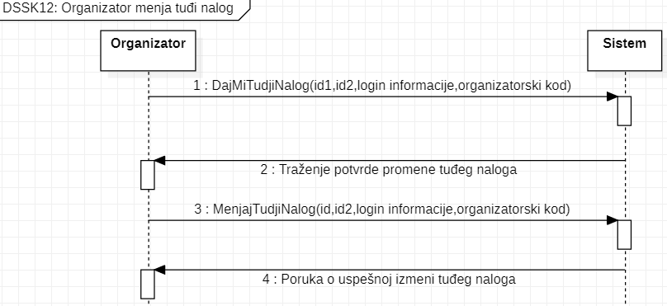

Alternativna scenarija:

4.1. Sistem vraća adekvatnu poruku o grešci I vraća organizatora na popunjavanje podataka(IA)

Slika 14. Dijagram sekvenci za alternativni scenario – Pogrešne login informacije  
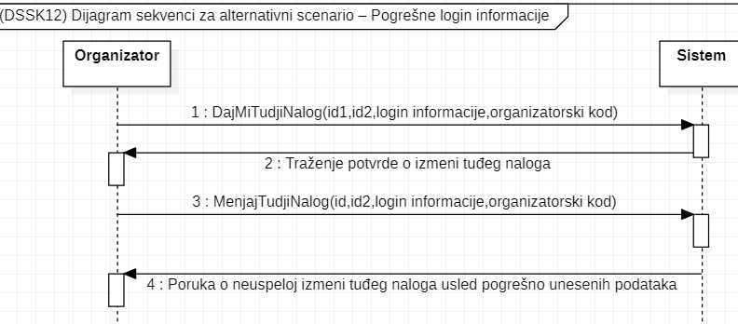

Uvedene su sistemske operacije:

1. DajMiTudjiNalog(id1,id2,login informacije,organizatorski kod)

2. MenjajTudjiNalog(id,id2,login informacije,organizatorski kod)

DSSK8: Učesnik briše sopstveni nalog

Osnovni scenario:

1. Učesnik potvrđuje želju brisanja sopstvenog naloga(APSO)

2. Sistem šalje poruku provere želje brisanja uz traženje login informacije(IA)

3. Učesnik potvrđuje naredbu brisanja(APSO)

4. Sistem vraća poruku o uspešnom brisanju naloga(IA)

Slika 15. Dijagram sekvenci DSSK8 - Učesnik briše sopstveni nalog  
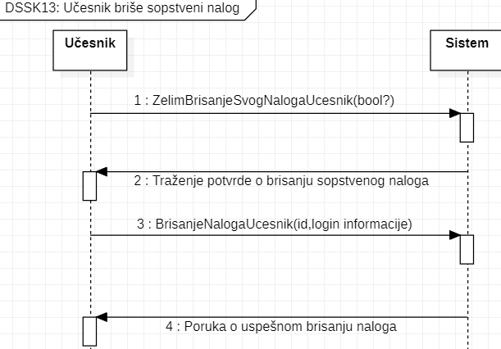

Alternativna scenarija:

4.1. Sistem vraća adekvatnu poruku o grešci I vraća učesnika na popunjavanje podataka(IA)

Slika 26. Dijagram sekvenci za alternativni scenario – Pogrešne login informacije  
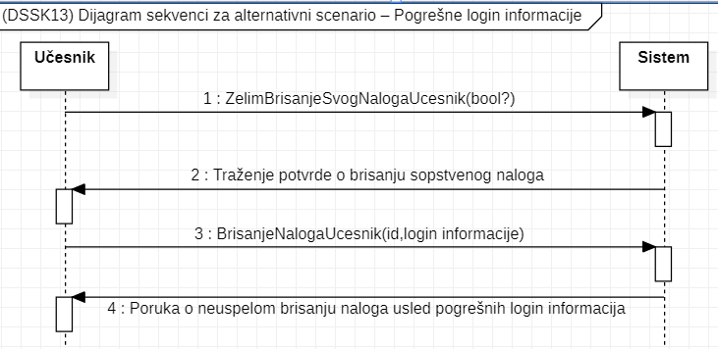

Uvedene su sistemske operacije:

1. ZelimBrisanjeSvogNalogaUcesnik(bool?)

2. BrisanjeNalogaUcesnik(id,login informacije)

DSSK15: Organizator briše tuđi nalog

Osnovni scenario:

1. Organizator potvrđuje želju brisanja tuđeg naloga(APSO)

2. Sistem šalje poruku provere želje brisanja uz traženje login informacije(IA)

3. Učesnik potvrđuje naredbu brisanja(APSO)

4. Sistem vraća poruku o uspešnom brisanju naloga(IA)

Slika 29. Dijagram sekvenci DSSK15 - Organizator briše tuđi nalog  
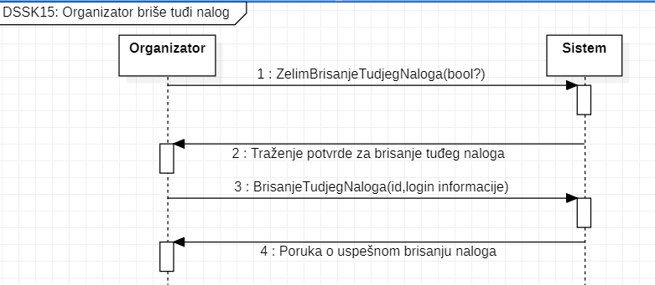

Alternativna scenarija:

2.1. Sistem vraća adekvatnu poruku o grešci I vraća organizatora na popunjavanje podataka(IA)

Slika 30. Dijagram sekvenci za alternativni scenario – Pogrešne login informacije  
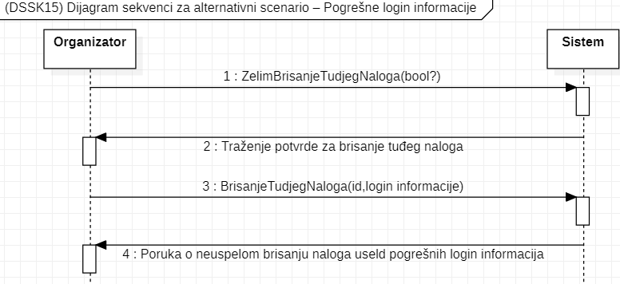

Uvedene su sistemske operacije:

1. ZelimBrisanjeTudjegNaloga(bool?)

2. BrisanjeTudjegNaloga(id,login informacije)

DSSK16: Učesnik se odjavljuje s turnira

Osnovni scenario:

1. Učesnik odabira opciju odjave s turnira(APSO)

2. Sistem vraća poruku o proveri login informacije I sigurnosti želje odjave s turnira(IA)

3. Sistem organizatoru prikazuje adekvatnu poruku(IA)

4. Sistem obaveštava organizatora o uspešnom uklanjanju(IA)

5. Sistem obaveštava učesnika o uspešnom uklanjanju(IA)

Slika 31. Dijagram sekvenci DSSK16 - Organizator briše tuđi nalog  
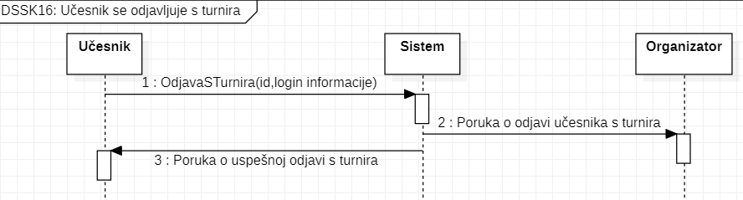

Alternativna scenarija:

2.1. Sistem vraća adekvatnu poruku o grešci I vraća učesnika na popunjavanje podataka(IA)

Slika 32. Dijagram sekvenci za alternativni scenario – Pogrešne login informacije  
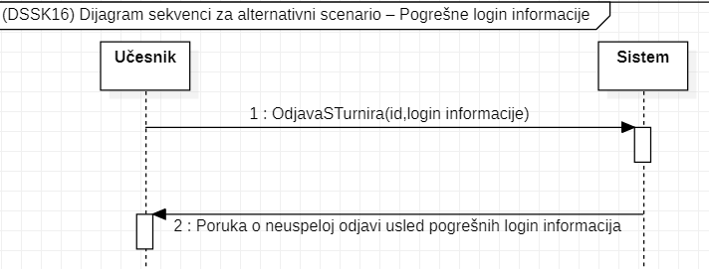

Uvedena je sistemska operacija:

1. OdjavaSTurnira(id,login informacije)

Uočene su sledeće sistemske operacije koje treba projektovati:

1. ZelimNalogOrganizator(bool?)

2. PraviNalogOrganizator(ime,prezime,id,login informacije,organizatorski kod)

3. PraviNalogUcesnik(ime,prezime,id,login informacije)

4. Login(ime,prezime,id,login informacije)

5. Prijava(ime,prezime,id,login informacije,klub,disciplina,turnirska uloga)

6. PrijemPrijava(list<prijava>)

7. DajUnosenjeRasporeda(bool)

8. UnosRasporeda(datetime,string)

9. DajPregledRasporeda(bool?)

10. DajKonkretanRaspored(datetime,string)

11 DajUnosStatistike(bool?)

12. UnesiUStatistiku(string,int,int,int)

13. DajStatistike(bool?,string)

14. DajNalogZaPromenuUcesnik(bool)

15. MenjajMojNalogUcesnik(bool,id,login informacije)

16. DajNalogZaPromenuOrganizator(bool)

17. MenjajMojNalogOrganizator(bool,id,login informacije,organizatorski kod)

18. DajMiTudjiNalog(id1,id2,login informacije,organizatorski kod)

19. MenjajTudjiNalog(id,id2,login informacije,organizatorski kod)

20. ZelimBrisanjeSvogNalogaUcesnik(bool?)

21. BrisanjeNalogaUcesnik(id,login informacije)

22. ZelimBrisanjeSvogNalogaOrganizator(bool?)

23. BrisanjeNalogaOrganizator(id,login informacije)

24. ZelimBrisanjeTudjegNaloga(bool?)

25. BrisanjeTudjegNaloga(id,login informacije)

26. OdjavaSTurnira(id,login informacije)

UG1: ZelimNalogOrganizator

Operacija: ZelimNalogOrganizator

Veza sa SK: SK1

Preduslovi: Potrebno je napraviti nalog za organizatora

Postuslovi: Pokrenuto je kreiranje naloga za organizatora

UG2: PraviNalogOrganizator

Operacija: PraviNalogOrganizator(ime,prezime,id,login informacije,organizatorski kod): bool

Veza sa SK: SK1

Preduslovi: Pokrenuto je kreiranje naloga za organizatora

Postuslovi: Kreiran je nalog za organizatora

UG3: PraviNalogUcesnik

Operacija: PraviNalogUcesnik(ime,prezime,id,login informacije): bool

Veza sa SK: SK2

Preduslovi: Potrebno je napraviti nalog za učesnika

Postuslovi: Kreiran je nalog za učesnika

UG4: Login

Operacija: Login(ime,prezime,id,login informacije): bool

Veza sa SK: SK3

Preduslovi: Korisnik/ca nije ulogovana

Postuslovi: Korisnik/ca je ulogovana

UG5: Prijava

Operacija: Prijava(ime,prezime,id,login informacije,klub,disciplina,turnirska uloga): bool

Veza sa SK: SK4

Preduslovi: Korisnik/ca nije prijavljena na sam turnir

Postuslovi: Korisnik/ca je prijavljena na sam turnir

UG6: PrijemPrijava

Operacija: PrijemPrijava(list<prijava>): bool

Veza sa SK: SK5

Preduslovi: Nisu primljene prijave za turnir

Postuslovi: Primljene su prijave

UG7: DajUnosenjeRasporeda

Operacija: DajUnosenjeRasporeda(): bool

Veza sa SK: SK6

Preduslovi: Raspored turnira treba uneti

Postuslovi: Raspored turnira se moze uneti

UG8: UnosRasporeda

Operacija: UnosRasporeda(datetime,string):bool

Veza sa SK: SK6

Preduslovi: Raspored turnira se moze uneti

Postuslovi: Raspored turnira je unet

UG9: DajPregledRasporeda

Operacija: DajPregledRasporeda(bool)

Veza sa SK: SK7

Preduslovi: Korisnik želi da pogleda neki raspored

Postuslovi: Korisnik može da pogleda neki raspored

UG10: DajKonkretanRaspored

Operacija: DajKonkretanRaspored(datetime,string)

Veza sa SK: SK7

Preduslovi: Korisnik može da pogleda neki raspored

Postuslovi: Korisnik je pogledao\la neki raspored

UG11: DajUnosStatistike

Operacija: DajUnosStatistike(bool)

Veza sa SK: SK8

Preduslovi: Treba uneti statistiku u bazu

Postuslovi: Statistika se može uneti u bazu

UG12: UnesiUStatistiku

Operacija: UnesiUStatistiku(string,int,int,int)

Veza sa SK: SK8

Preduslovi: Statistika se može uneti u bazu

Postuslovi: Statistika je uneta u bazu

UG13: DajStatistike

Operacija: DajStatistike(bool,string)

Veza sa SK: SK9

Preduslovi: Statistika je prisutna u bazi

Postuslovi: Korisnik je pogledao statistiku

UG14: DajNalogZaPromenuUcesnik

Operacija: DajNalogZaPromenuUcesnik(bool)

Veza sa SK: SK10

Preduslovi: Korisnik odnosno učesnik želi da menja svoj nalog

Postuslovi: Korisnik odnosno učesnik može da menja svoj nalog

UG15: MenjajMojNalogUcesnik

Operacija: MenjajMojNalogUcesnik(bool,id,login informacije)

Veza sa SK: SK10

Preduslovi: Korisnik odnosno učesnik može da menja svoj nalog

Postuslovi: Korisnik odnosno učesnik je izmenio\la svoj nalog

UG16: DajNalogZaPromenuOrganizator

Operacija: DajNalogZaPromenuOrganizator(bool)

Veza sa SK: SK11

Preduslovi: Korisnik odnosno organizator želi da menja svoj nalog

Postuslovi: Korisnik odnosno organizator može da menja svoj nalog

UG17: MenjajMojNalogOrganizator

Operacija: MenjajMojNalogOrganizator(bool,id,login informacije,organizatorski kod)

Veza sa SK: SK11

Preduslovi: Korisnik odnosno organizator može da menja svoj nalog

Postuslovi: Korisnik odnosno organizator je izmenio\la svoj nalog

UG18: DajMiTudjiNalog

Operacija: DajMiTudjiNalog(id1,id2,login informacije,organizatorski kod)

Veza sa SK: SK12

Preduslovi: Korisnik odnosno organizator želi da menja tuđi nalog

Postuslovi: Korisnik odnosno organizator može da menja tuđi nalog

UG19: MenjajTudjiNalog

Operacija: MenjajTudjiNalog(id,id2,login informacije,organizatorski kod)

Veza sa SK: SK12

Preduslovi: Korisnik odnosno organizator može da menja tuđi nalog

Postuslovi: Korisnik odnosno organizator je izmenio/la tuđi nalog

UG20: ZelimBrisanjeSvogNalogaUcesnik

Operacija: ZelimBrisanjeSvogNalogaUcesnik(bool)

Veza sa SK: SK13

Preduslovi: Korisnik odnosno učesnik želi da briše svoj nalog

Postuslovi: Korisnik odnosno učesnik može da briše svoj nalog

UG21: BrisanjeNalogaUcesnik

Operacija: BrisanjeNalogaUcesnik(id,login informacije)

Veza sa SK: SK13

Preduslovi: Korisnik odnosno učesnik može da briše svoj nalog

Postuslovi: Korisnik odnosno učesnik je obrisao/la svoj nalog

UG22: ZelimBrisanjeSvogNalogaOrganizator

Operacija: ZelimBrisanjeSvogNalogaOrganizator(bool)

Veza sa SK: SK14

Preduslovi: Korisnik odnosno organizator želi da briše svoj nalog

Postuslovi: Korisnik odnosno organizator može da briše svoj nalog

UG23: BrisanjeNalogaOrganizator

Operacija: BrisanjeNalogaOrganizator(id,login informacije)

Veza sa SK: SK14

Preduslovi: Korisnik odnosno organizator može da briše svoj nalog

Postuslovi: Korisnik odnosno organizator je obrisao/la svoj nalog

UG24: ZelimBrisanjeTudjegNaloga

Operacija: ZelimBrisanjeTudjegNaloga(bool)

Veza sa SK: SK15

Preduslovi: Korisnik odnosno organizator želi da briše tuđi nalog

Postuslovi: Korisnik odnosno organizator može da briše tuđi nalog

UG25: BrisanjeTudjegNaloga

Operacija: BrisanjeTudjegNaloga(id,login informacije)

Veza sa SK: SK15

Preduslovi: Korisnik odnosno organizator može da briše tuđi nalog

Postuslovi: Korisnik odnosno organizator je obrisao/la tuđi nalog

UG26: OdjavaSTurnira

Operacija: OdjavaSTurnira(id,login informacije)

Veza sa SK: SK16

Preduslovi: Korisnik odnosno učesnik može da se odjavi sa turnira

Postuslovi: Korisnik odnosno učesnik se odjavio/la sa turnira

Slika 33. Konceptualni model baze na osnovu goredefinisanih ugovora:  
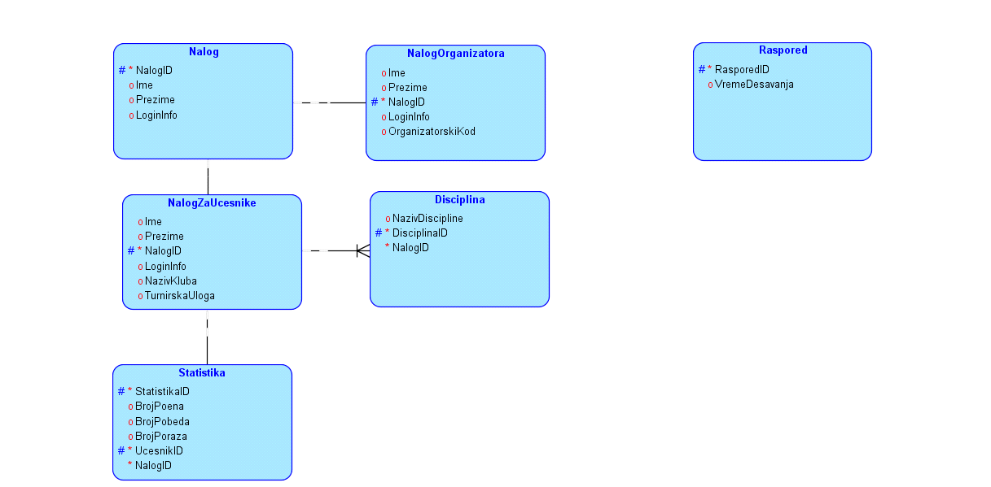  
Slika 34. i 35. Relacioni model razvijen iz konceptualnog modela korišćenjem programa Oracle SQL data modeler:  
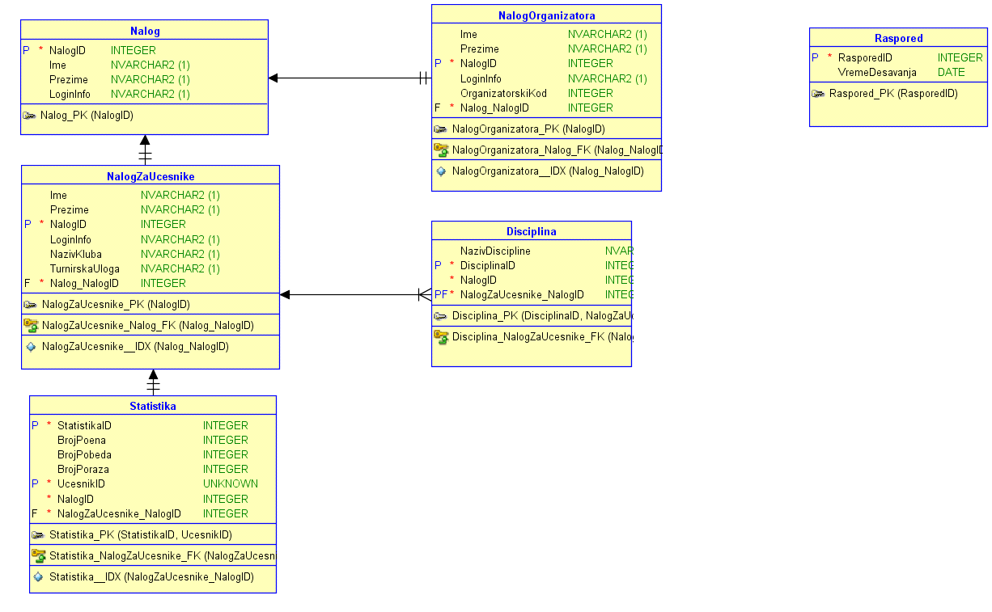  
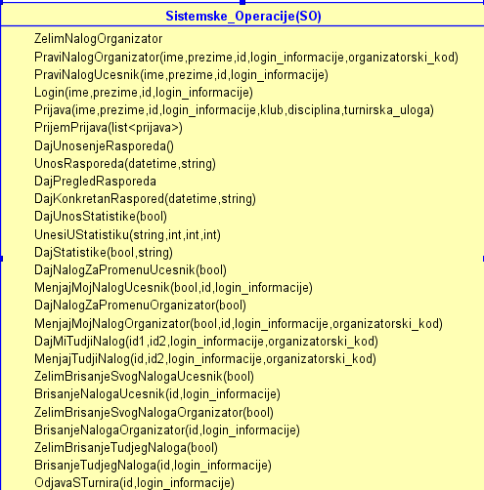

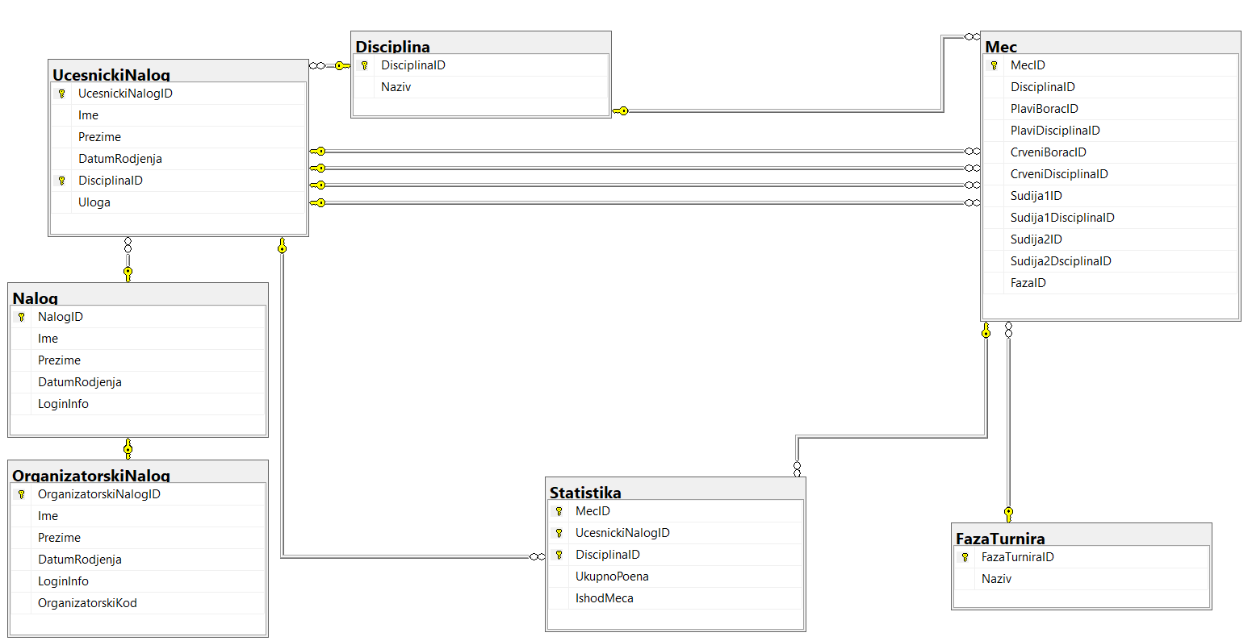  
Slika 36. Dijagram baze nakon promene tabela nakon razmatranja zeljenih opcija i funkcionalnosti.

Faza projektovanja:  
ovako treba,samo svoje dijagrame i ugovore  
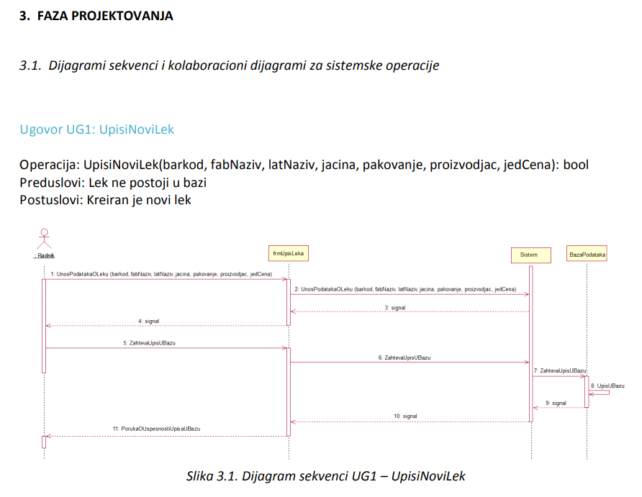  
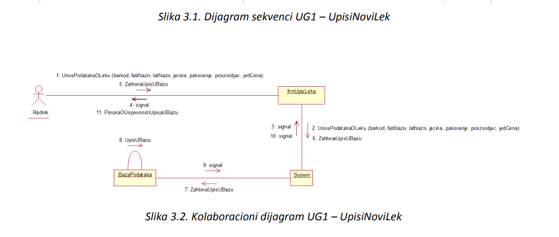

**3.1. Dijagrami sekvenci i kolaboracioni dijagrami za sistemske operacije**

UG1: ZelimNalogOrganizator

Operacija: ZelimNalogOrganizator

Veza sa SK: SK1

Preduslovi: Potrebno je napraviti nalog za organizatora

Postuslovi: Pokrenuto je kreiranje naloga za organizatora

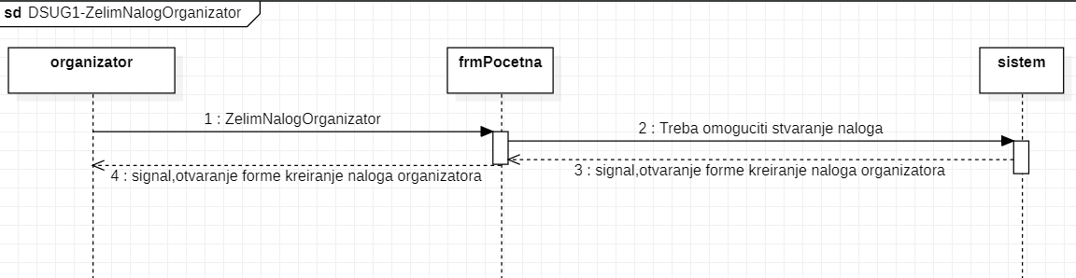  
Slika 37. Dijagram sekvenci UG1 – ZelimNalogOrganizator

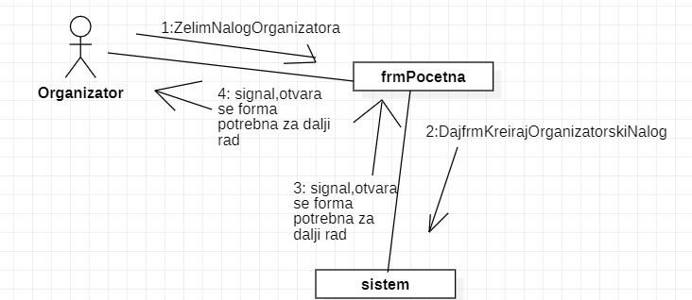

Slika 38. Kolaboracioni dijagram UG1 – ZelimNalogOrganizator

UG2: PraviNalogOrganizator

Operacija: PraviNalogOrganizator(ime,prezime,id,login informacije,organizatorski kod): bool

Veza sa SK: SK1

Preduslovi: Pokrenuto je kreiranje naloga za organizatora

Postuslovi: Kreiran je nalog za organizatora

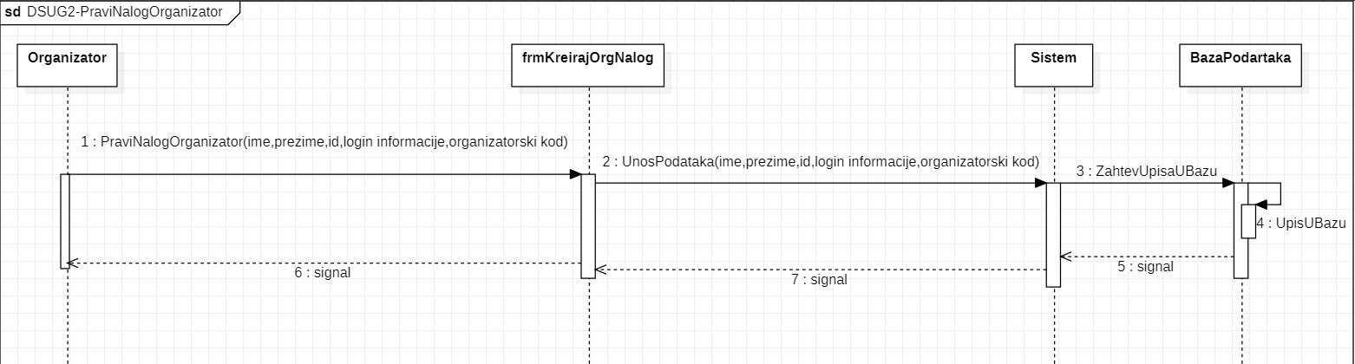  
Slika 39. Dijagram sekvenci UG2 – PraviNalogOrganizator

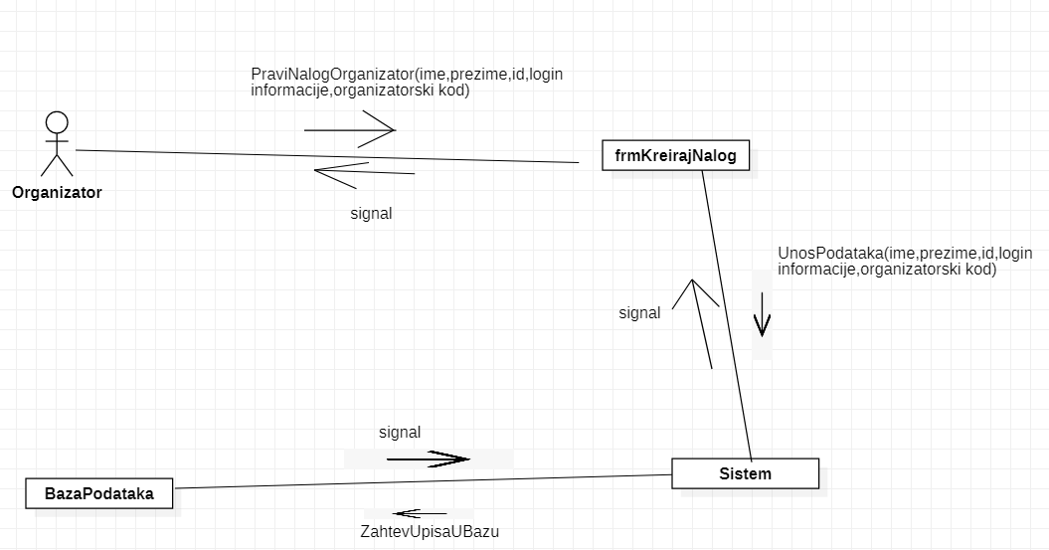

Slika 40. Kolaboracioni dijagram UG2 – PraviNalogOrganizator

UG3: PraviNalogUcesnik

Operacija: PraviNalogUcesnik(ime,prezime,id,login informacije): bool

Veza sa SK: SK2

Preduslovi: Potrebno je napraviti nalog za učesnika

Postuslovi: Kreiran je nalog za učesnika

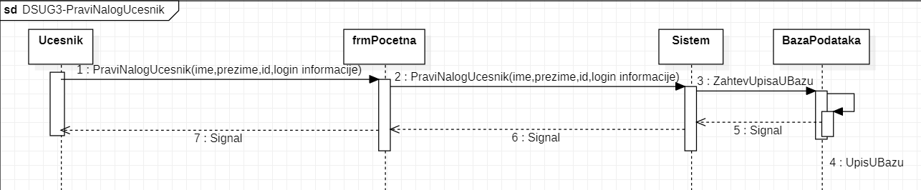

Slika 41. Dijagram sekvenci UG3- PraviNalogUcesnik  
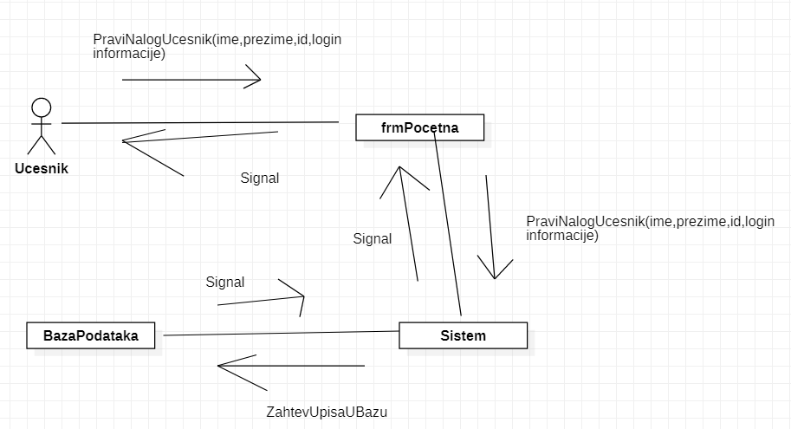Slika 42. Kolaboracioni dijagram UG3 – PraviNalogUcesnik

UG4: Login

Operacija: Login(ime,prezime,id,login informacije): bool

Veza sa SK: SK3

Preduslovi: Korisnik/ca nije ulogovana

Postuslovi: Korisnik/ca je ulogovana

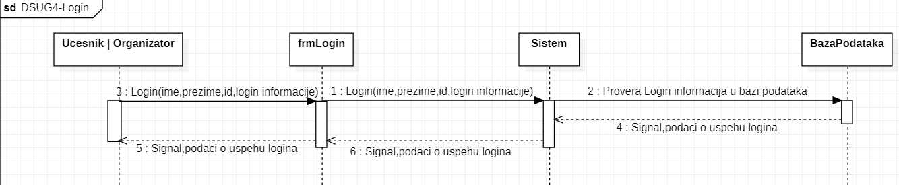

Slika 43. Dijagram sekvenci UG4- Login  
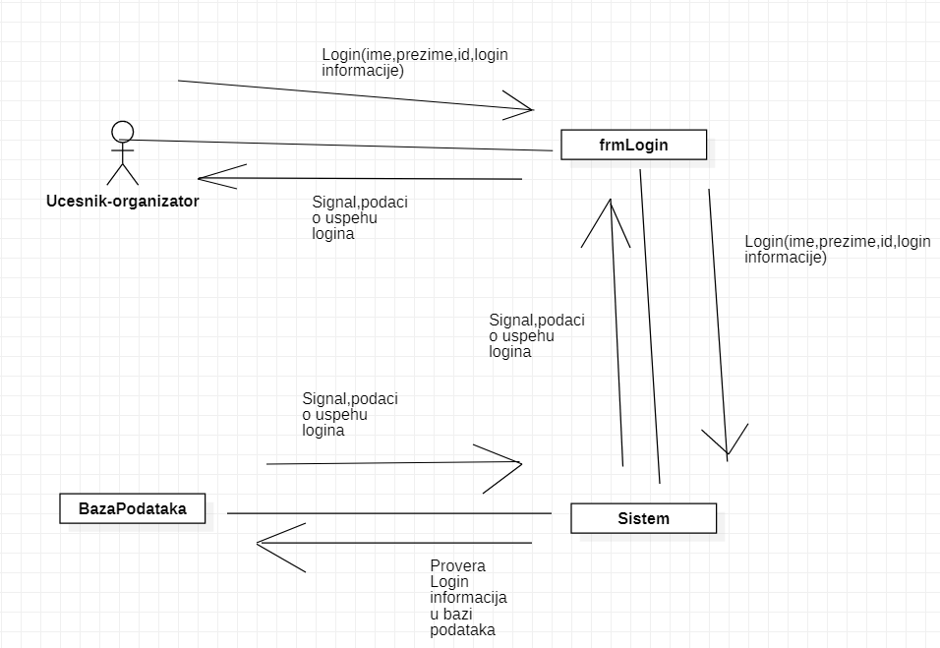

Slika 44. Kolaboracioni dijagram UG4 – Login

UG5: Prijava

Operacija: Prijava(ime,prezime,id,login informacije,klub,disciplina,turnirska uloga): bool

Veza sa SK: SK4

Preduslovi: Korisnik/ca nije prijavljena na sam turnir

Postuslovi: Korisnik/ca je prijavljena na sam turnir

DA LI MI OVO TREBA ODVOJENO KAD SVAKAKO IMAM TURNIRSKU ULOGU CIM NEKO NAPRAVI UCESNICKI NALOG?

UG6: PrijemPrijava

Operacija: PrijemPrijava(list<prijava>): bool

Veza sa SK: SK5

Preduslovi: Nisu primljene prijave za turnir

Postuslovi: Primljene su prijave

DA LI MI OVO TREBA ODVOJENO KAD SVAKAKO IMAM TURNIRSKU ULOGU CIM NEKO NAPRAVI UCESNICKI NALOG?

PITATI PROFESORKU

(AKO MI TREBA KAO ODVOJENA STVAR, DA LI ONDA DA PRAVIMO ONO REGISTROVANI UCESNIK KAO ODVOJENU TABELU(KAO NPR U PROJEKTU ZA BAZE) ILI TO DA RESAVAMO KROZ LISTE VAN BAZE PODATAKA,KORISTECI SAMO VISUAL STUDIO?)

UG7: DajUnosenjeRasporeda

Operacija: DajUnosenjeRasporeda(): bool

Veza sa SK: SK6

Preduslovi: Raspored turnira treba uneti

Postuslovi: Raspored turnira se moze uneti

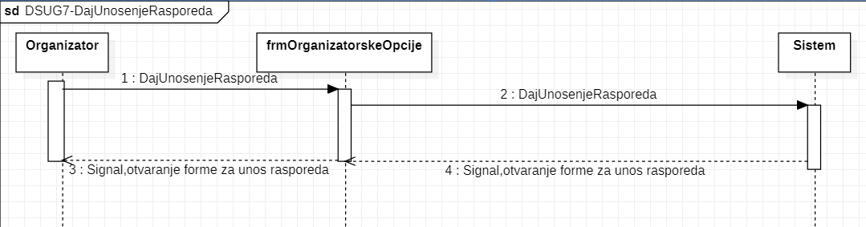

Slika x. Dijagram sekvenci UG7- DajUnosenjeRasporeda  
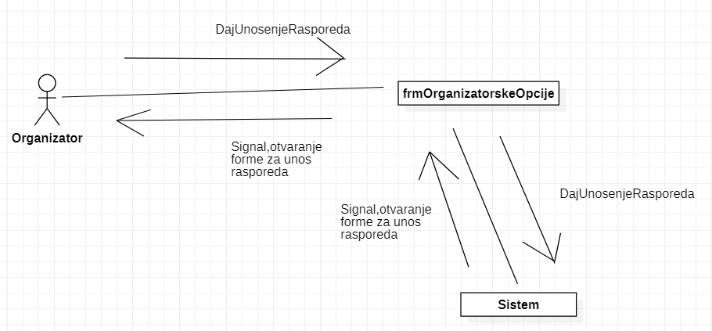

Slika x. Kolaboracioni dijagram UG7 – DajUnosenjeRasporeda

UG8: UnosRasporeda

Operacija: UnosRasporeda(datetime,string):bool

Veza sa SK: SK6

Preduslovi: Raspored turnira se moze uneti

Postuslovi: Raspored turnira je unet

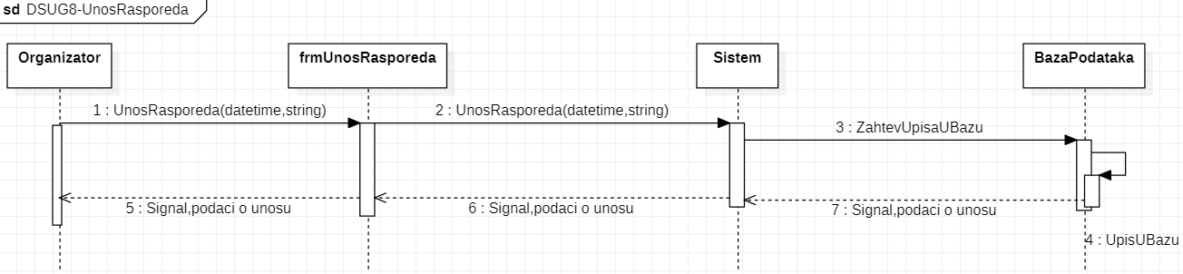  
Slika x. Dijagram sekvenci UG8- UnosRasporeda  
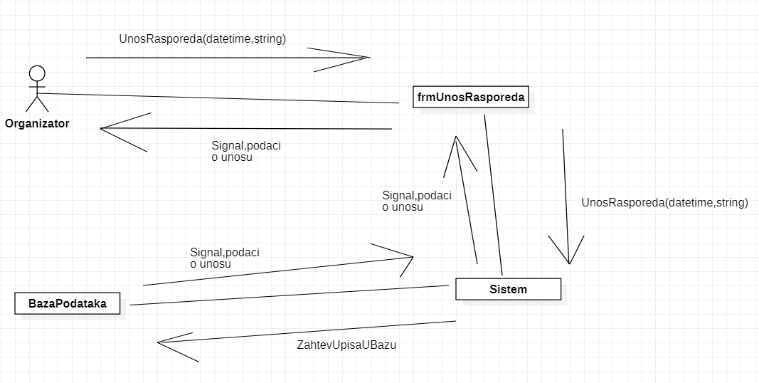

Slika x. Kolaboracioni dijagram UG8 – UnosRasporeda

UG9: DajPregledRasporeda

Operacija: DajPregledRasporeda(bool)

Veza sa SK: SK7

Preduslovi: Korisnik želi da pogleda neki raspored

Postuslovi: Korisnik može da pogleda neki raspored

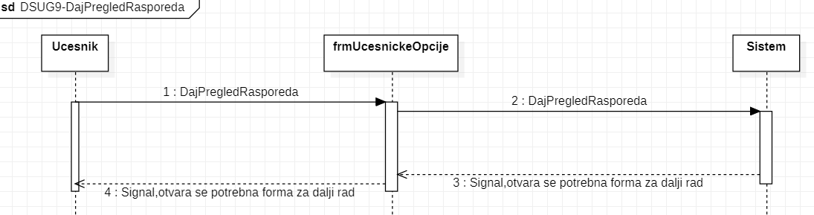

Slika x. Dijagram sekvenci UG9- DajPregledRasporeda

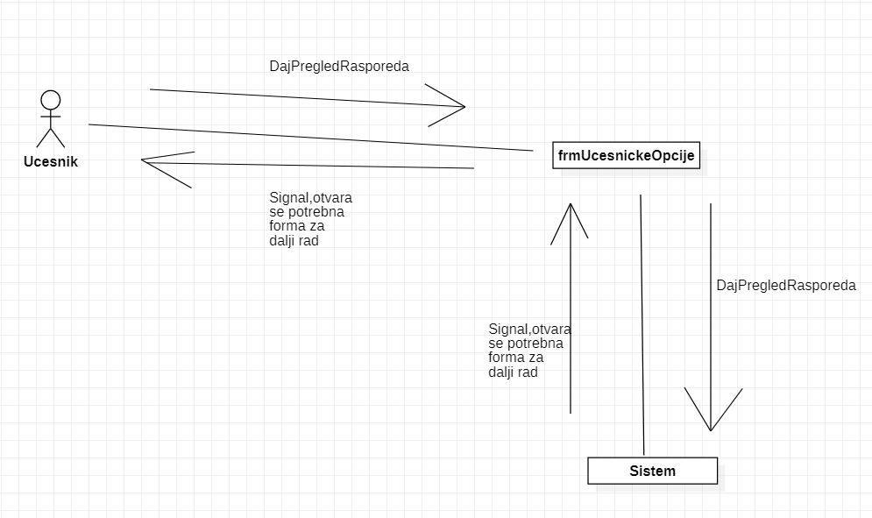

Slika x. Kolaboracioni dijagram UG9 – DajPregledRasporeda

UG10: DajKonkretanRaspored

Operacija: DajKonkretanRaspored(datetime,string)

Veza sa SK: SK7

Preduslovi: Korisnik može da pogleda neki raspored

Postuslovi: Korisnik je pogledao\la neki raspored

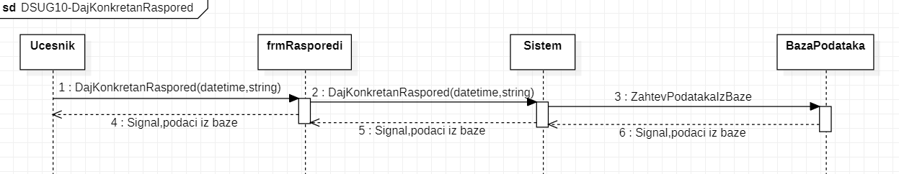  
Slika x. Dijagram sekvenci UG10- DajKonkretanRaspored

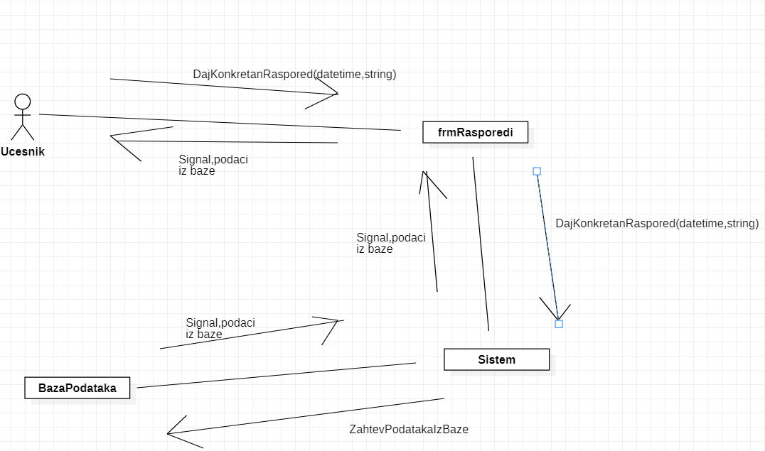

Slika x. Kolaboracioni dijagram UG10 – DajPregledRasporeda

UG11: DajUnosStatistike

Operacija: DajUnosStatistike(bool)

Veza sa SK: SK8

Preduslovi: Treba uneti statistiku u bazu

Postuslovi: Statistika se može uneti u bazu

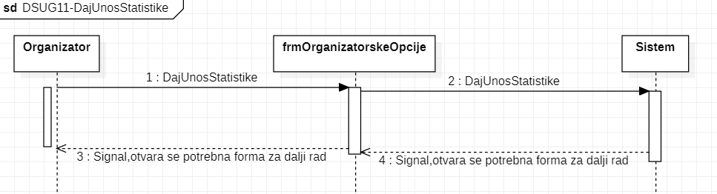

Slika x. Dijagram sekvenci UG11- DajUnosStatistike

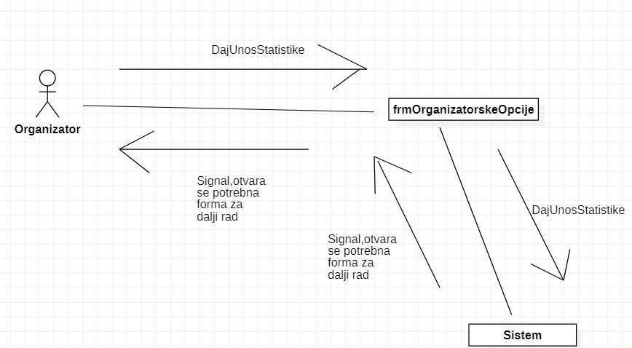

Slika x. Kolaboracioni dijagram UG11 – DajUnosStatistike

Ubuduce pazi za projekta za usaglasavanje,sad ostavi frm po primeru iako ce biti webstranice

UG12: UnesiUStatistiku

Operacija: UnesiUStatistiku(string,int,int,int)

Veza sa SK: SK8

Preduslovi: Statistika se može uneti u bazu

Postuslovi: Statistika je uneta u bazu

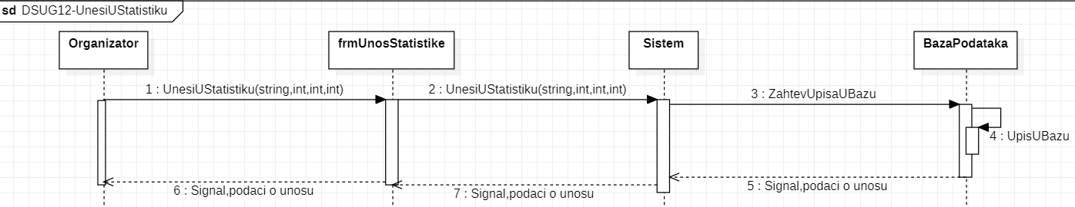

Slika x. Dijagram sekvenci UG12- UnesiUStatistiku

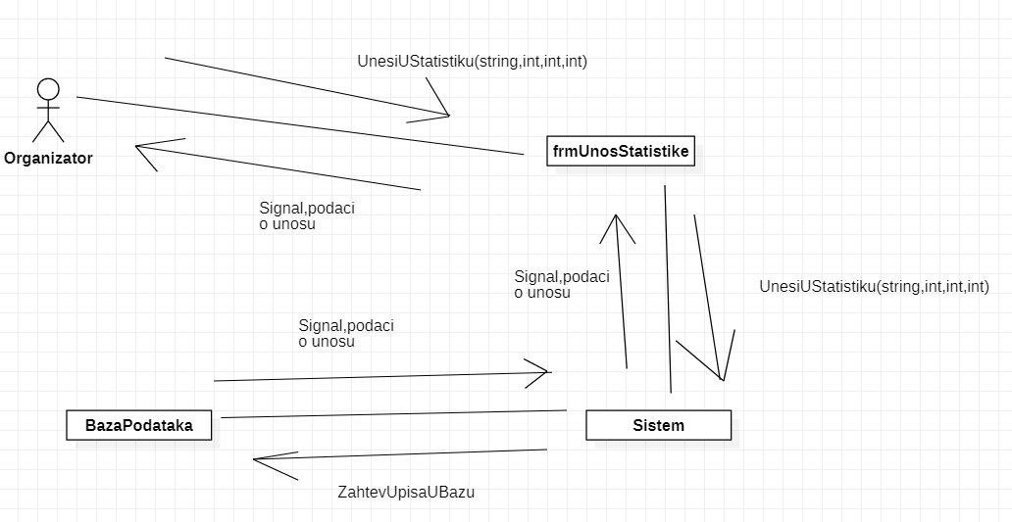

Slika x. Kolaboracioni dijagram UG12 – UnesiUStatistiku

UG13: DajStatistike

Operacija: DajStatistike(bool,string)

Veza sa SK: SK9

Preduslovi: Statistika je prisutna u bazi

Postuslovi: Korisnik je pogledao statistiku

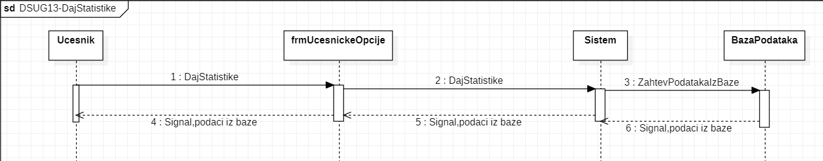

Slika x. Dijagram sekvenci UG13- UnesiUStatistiku

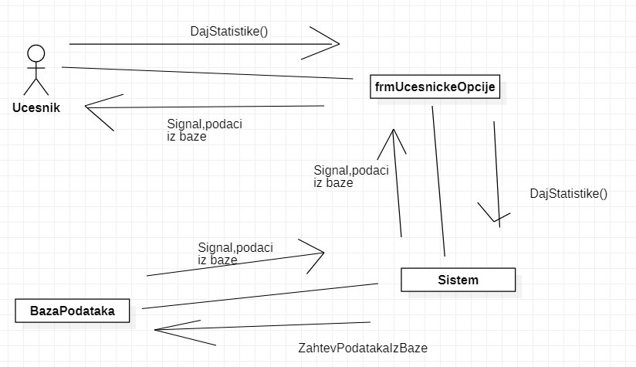

Slika x. Kolaboracioni dijagram UG13 – DajStatistike()

UG14: DajNalogZaPromenuUcesnik

Operacija: DajNalogZaPromenuUcesnik(bool)

Veza sa SK: SK10

Preduslovi: Korisnik odnosno učesnik želi da menja svoj nalog

Postuslovi: Korisnik odnosno učesnik može da menja svoj nalog

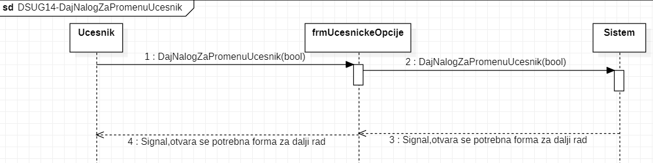  
Slika x. Dijagram sekvenci UG14- DajNalogZaPromenuUcesnik

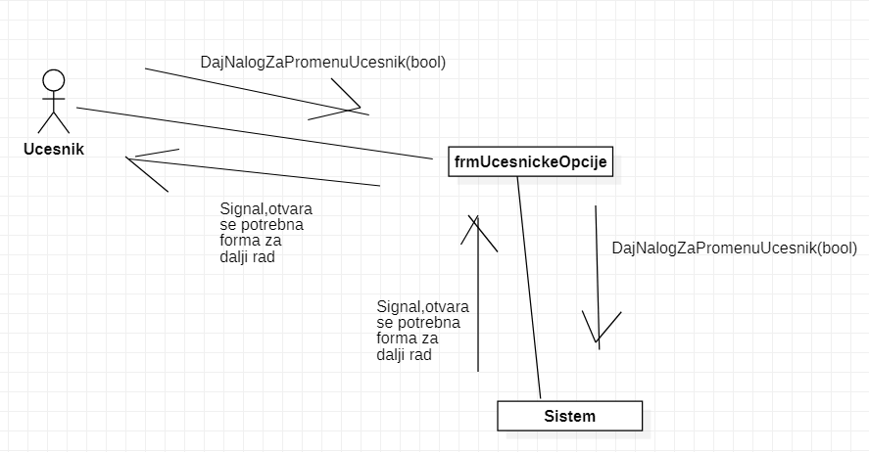

Slika x. Kolaboracioni dijagram UG14 – DajNalogZaPromenuUcesnik ()

UG15: MenjajMojNalogUcesnik

Operacija: MenjajMojNalogUcesnik(bool,id,login informacije)

Veza sa SK: SK10

Preduslovi: Korisnik odnosno učesnik može da menja svoj nalog

Postuslovi: Korisnik odnosno učesnik je izmenio\la svoj nalog

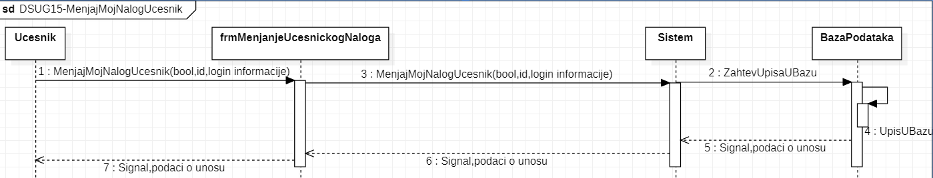  
Slika x. Dijagram sekvenci UG15- MenjajMojNalogUcesnik

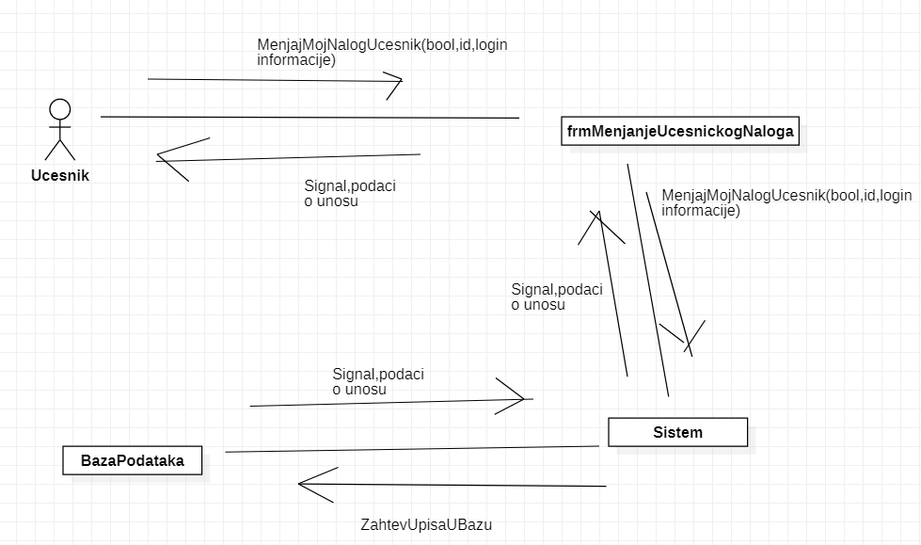

Slika x. Kolaboracioni dijagram UG15 – MenjajMojNalogUcesnik ()

UG16: DajNalogZaPromenuOrganizator

Operacija: DajNalogZaPromenuOrganizator(bool)

Veza sa SK: SK11

Preduslovi: Korisnik odnosno organizator želi da menja svoj nalog

Postuslovi: Korisnik odnosno organizator može da menja svoj nalog

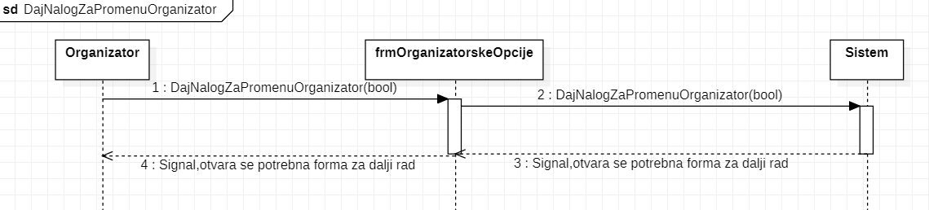

Slika x. Dijagram sekvenci UG16- DajNalogZaPromenuOrganizator

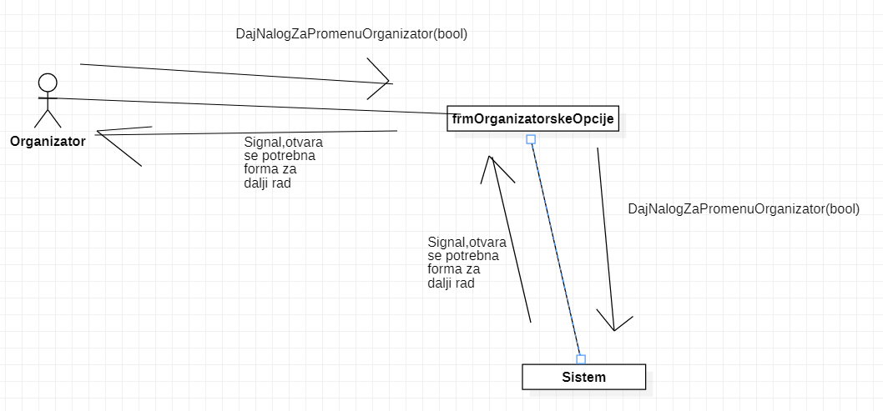

Slika x. Kolaboracioni dijagram UG16 – DajNalogZaPromenuOrganizator ()

UG17: MenjajMojNalogOrganizator

Operacija: MenjajMojNalogOrganizator(bool,id,login informacije,organizatorski kod)

Veza sa SK: SK11

Preduslovi: Korisnik odnosno organizator može da menja svoj nalog

Postuslovi: Korisnik odnosno organizator je izmenio\la svoj nalog

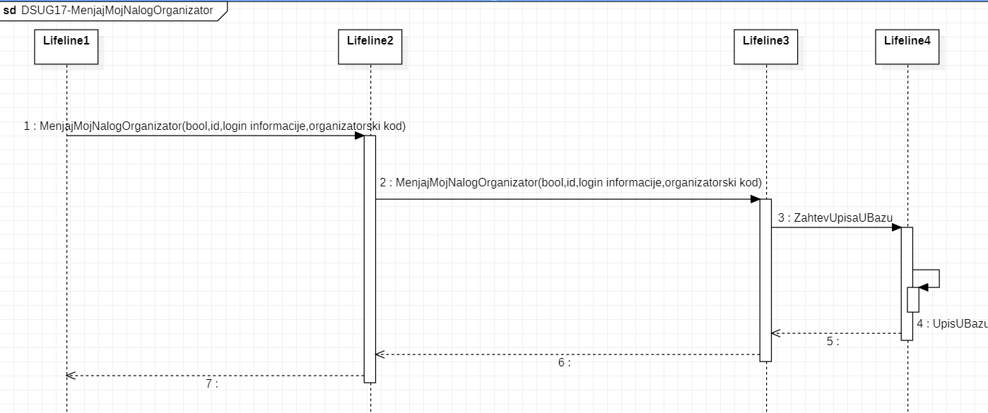  
Slika x. Dijagram sekvenci UG17- MenjajMojNalogOrganizator

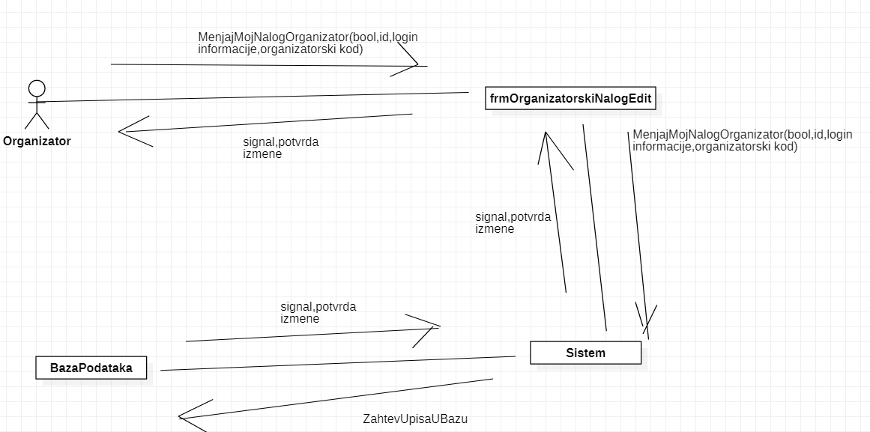

Slika x. Kolaboracioni dijagram UG17 – MenjajMojNalogOrganizator ()

UG18: DajMiTudjiNalog

Operacija: DajMiTudjiNalog(id1,id2,login informacije,organizatorski kod)

Veza sa SK: SK12

Preduslovi: Korisnik odnosno organizator želi da menja tuđi nalog

Postuslovi: Korisnik odnosno organizator može da menja tuđi nalog

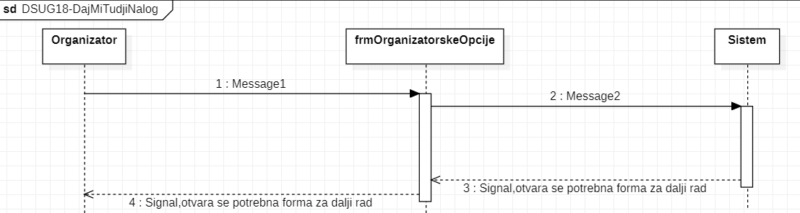  
Slika x. Dijagram sekvenci UG18- DajMiTudjiNalog

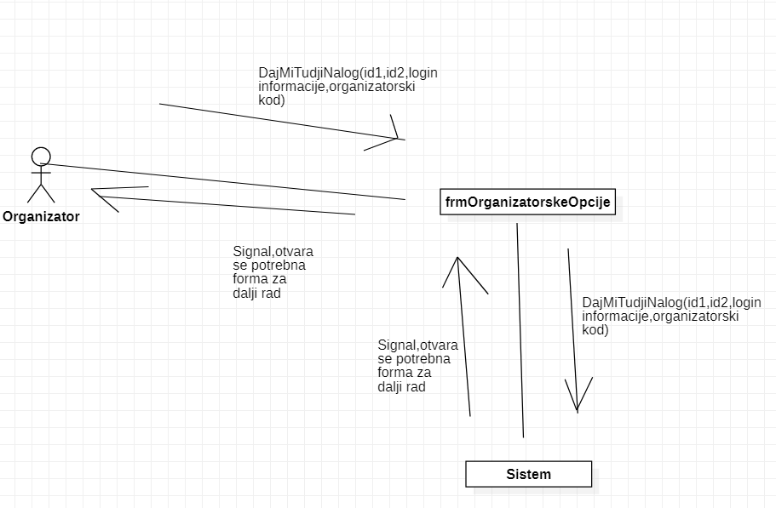

Slika x. Kolaboracioni dijagram UG18 – DajMiTudjiNalog ()

UG19: MenjajTudjiNalog

Operacija: MenjajTudjiNalog(id,id2,login informacije,organizatorski kod)

Veza sa SK: SK12

Preduslovi: Korisnik odnosno organizator može da menja tuđi nalog

Postuslovi: Korisnik odnosno organizator je izmenio/la tuđi nalog

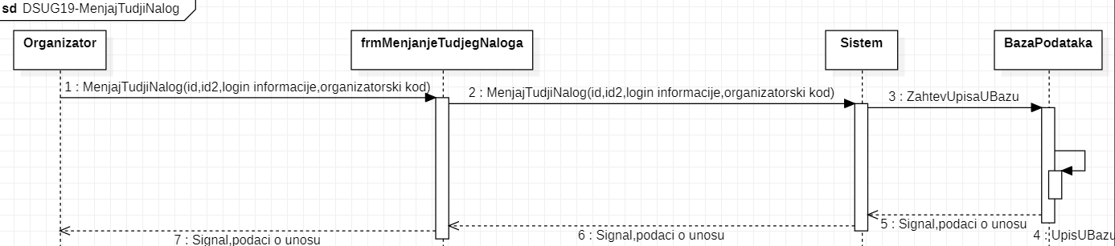  
Slika x. Dijagram sekvenci UG19- MenjajTudjiNalog

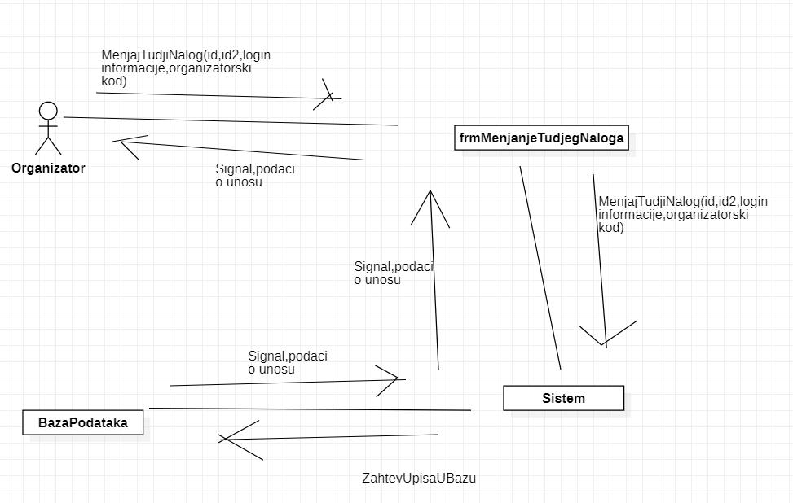

Slika x. Kolaboracioni dijagram UG19 – MenjajTudjiNalog ()

UG20: ZelimBrisanjeSvogNalogaUcesnik

Operacija: ZelimBrisanjeSvogNalogaUcesnik(bool)

Veza sa SK: SK13

Preduslovi: Korisnik odnosno učesnik želi da briše svoj nalog

Postuslovi: Korisnik odnosno učesnik može da briše svoj nalog

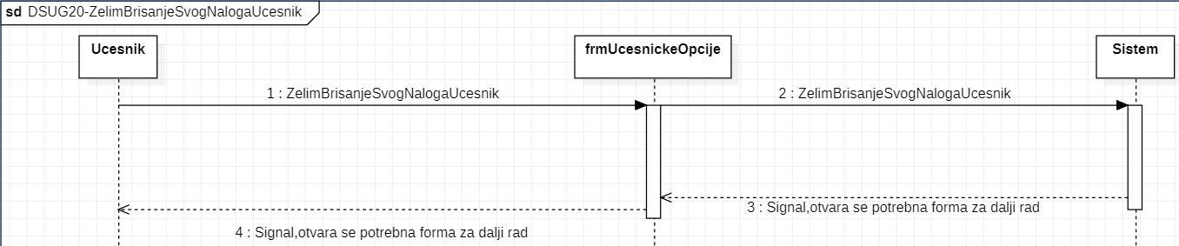  
Slika x. Dijagram sekvenci UG20- ZelimBrisanjeSvogNalogaUcesnik

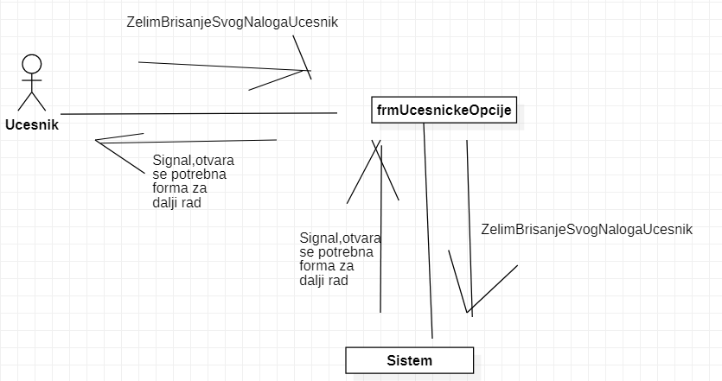

Slika x. Kolaboracioni dijagram UG20 – ZelimBrisanjeSvogNalogaUcesnik ()

UG21: BrisanjeNalogaUcesnik

Operacija: BrisanjeNalogaUcesnik(id,login informacije)

Veza sa SK: SK13

Preduslovi: Korisnik odnosno učesnik može da briše svoj nalog

Postuslovi: Korisnik odnosno učesnik je obrisao/la svoj nalog

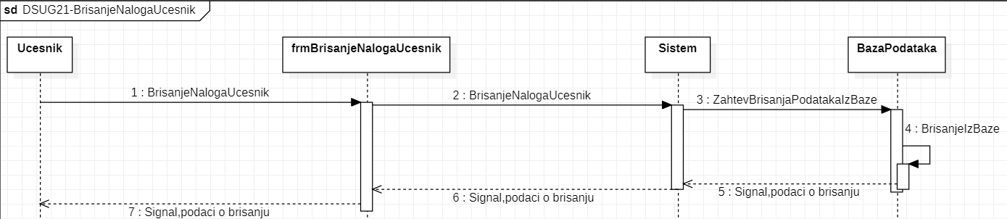  
Slika x. Dijagram sekvenci UG21- BrisanjeNalogaUcesnik

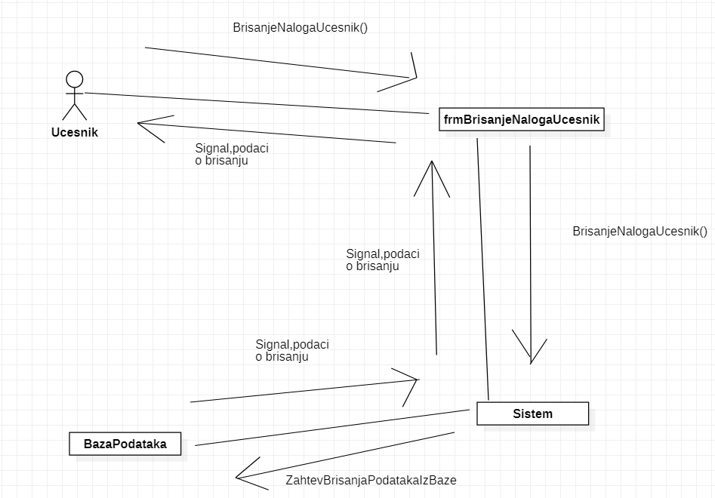

Slika x. Kolaboracioni dijagram UG21 – BrisanjeNalogaUcesnik ()

UG22: ZelimBrisanjeSvogNalogaOrganizator

Operacija: ZelimBrisanjeSvogNalogaOrganizator(bool)

Veza sa SK: SK14

Preduslovi: Korisnik odnosno organizator želi da briše svoj nalog

Postuslovi: Korisnik odnosno organizator može da briše svoj nalog  
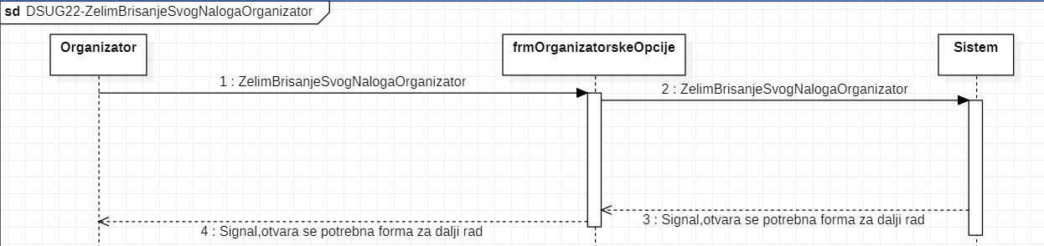  
Slika x. Dijagram sekvenci UG22- ZelimBrisanjeSvogNalogaOrganizator

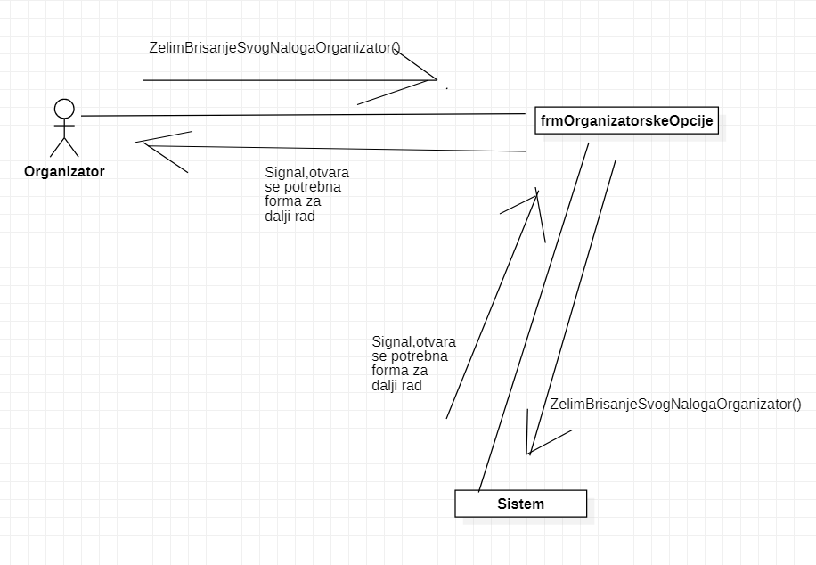

Slika x. Kolaboracioni dijagram UG22 – ZelimBrisanjeSvogNalogaOrganizator ()

UG23: BrisanjeNalogaOrganizator

Operacija: BrisanjeNalogaOrganizator(id,login informacije)

Veza sa SK: SK14

Preduslovi: Korisnik odnosno organizator može da briše svoj nalog

Postuslovi: Korisnik odnosno organizator je obrisao/la svoj nalog

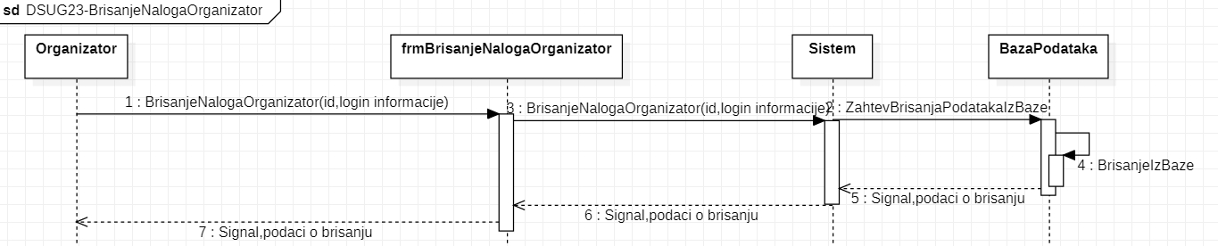  
Slika x. Dijagram sekvenci UG23- BrisanjeNalogaOrganizator

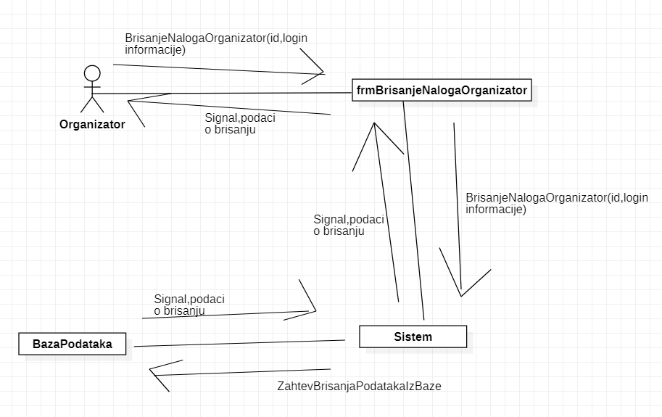

Slika x. Kolaboracioni dijagram UG23 – BrisanjeNalogaOrganizatora()

UG24: ZelimBrisanjeTudjegNaloga

Operacija: ZelimBrisanjeTudjegNaloga(bool)

Veza sa SK: SK15

Preduslovi: Korisnik odnosno organizator želi da briše tuđi nalog

Postuslovi: Korisnik odnosno organizator može da briše tuđi nalog

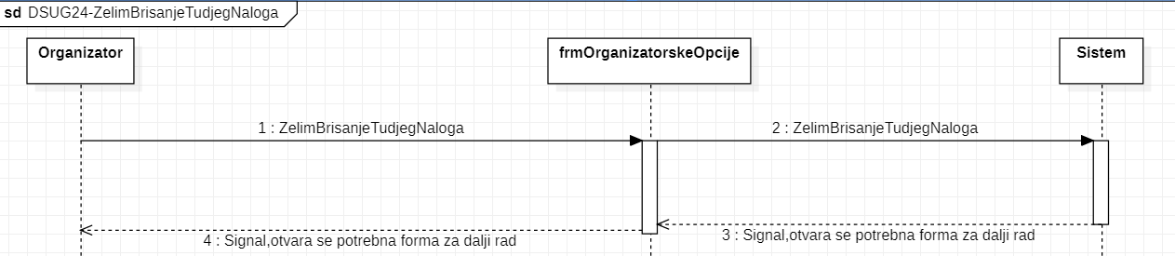  
Slika x. Dijagram sekvenci UG24- ZelimBrisanjeTudjegNaloga

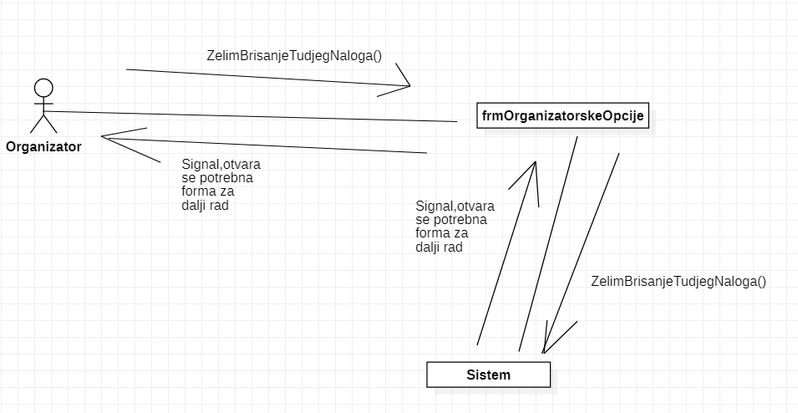

Slika x. Kolaboracioni dijagram UG24 – ZelimBrisanjeTudjegNaloga ()

UG25: BrisanjeTudjegNaloga

Operacija: BrisanjeTudjegNaloga(id,login informacije)

Veza sa SK: SK15

Preduslovi: Korisnik odnosno organizator može da briše tuđi nalog

Postuslovi: Korisnik odnosno organizator je obrisao/la tuđi nalog

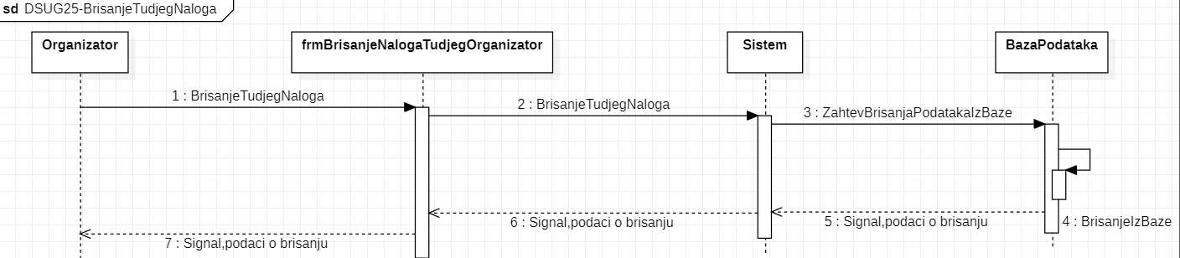

Slika x. Dijagram sekvenci UG24- ZelimBrisanjeTudjegNaloga

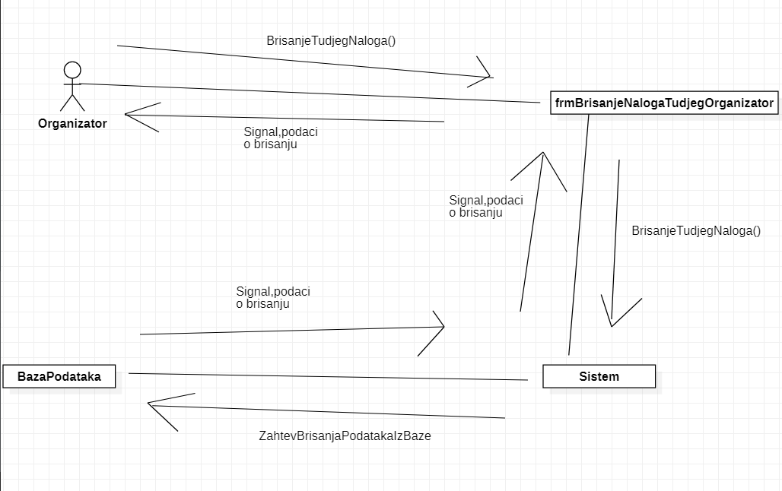

Slika x. Kolaboracioni dijagram UG25 -BrisanjeTudjegNaloga ()

Prikaz slika same aplikacije kroz snimke ekrana u toku koriscenja iste:

1. Pocetna stranica koja nudi opsti pregled aplikacije I njenih segmenata:  
   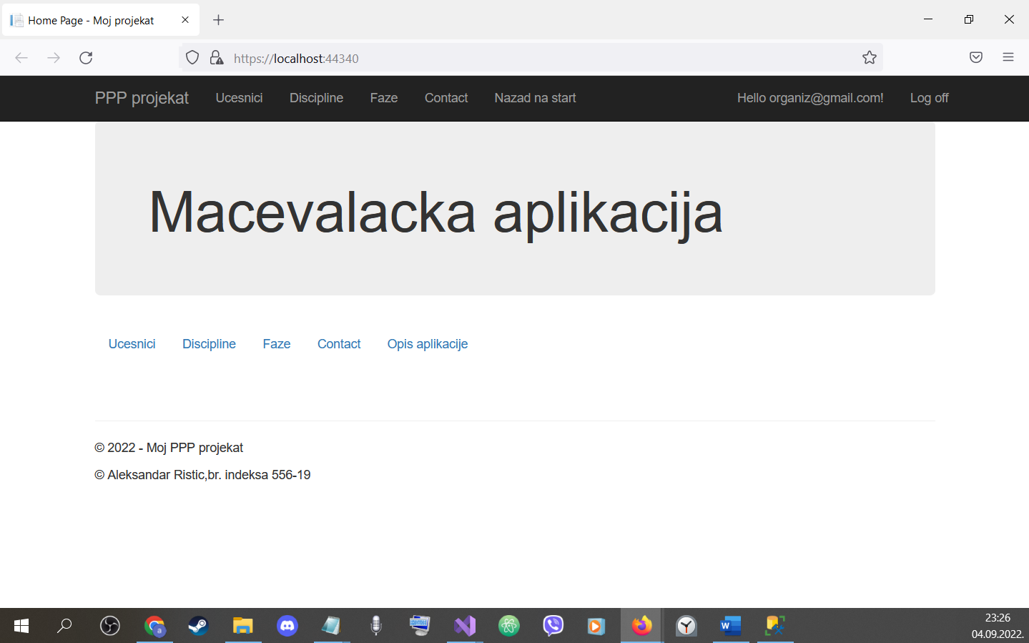
2. Kontakt strana:  
   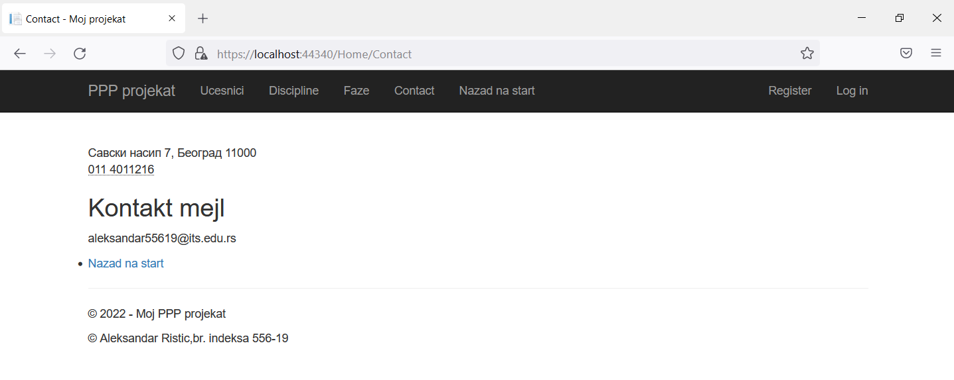  
   3. Stranica s opisom aplikacije s mogucnoscu odlazenja na druge segmente aplikacije I vracanje na pocetak:

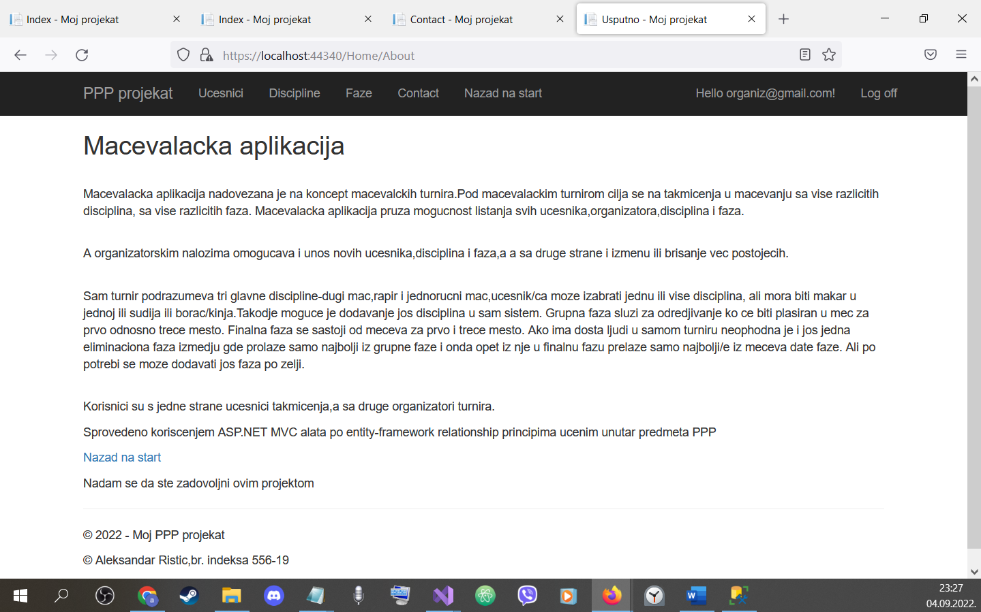  
  
4. Izgled stranice za registraciju: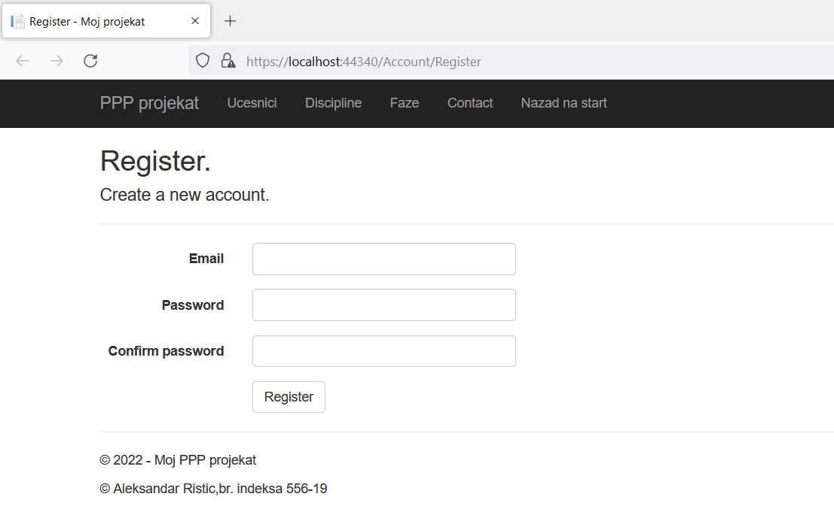  
5. Izgled stranice za login:  
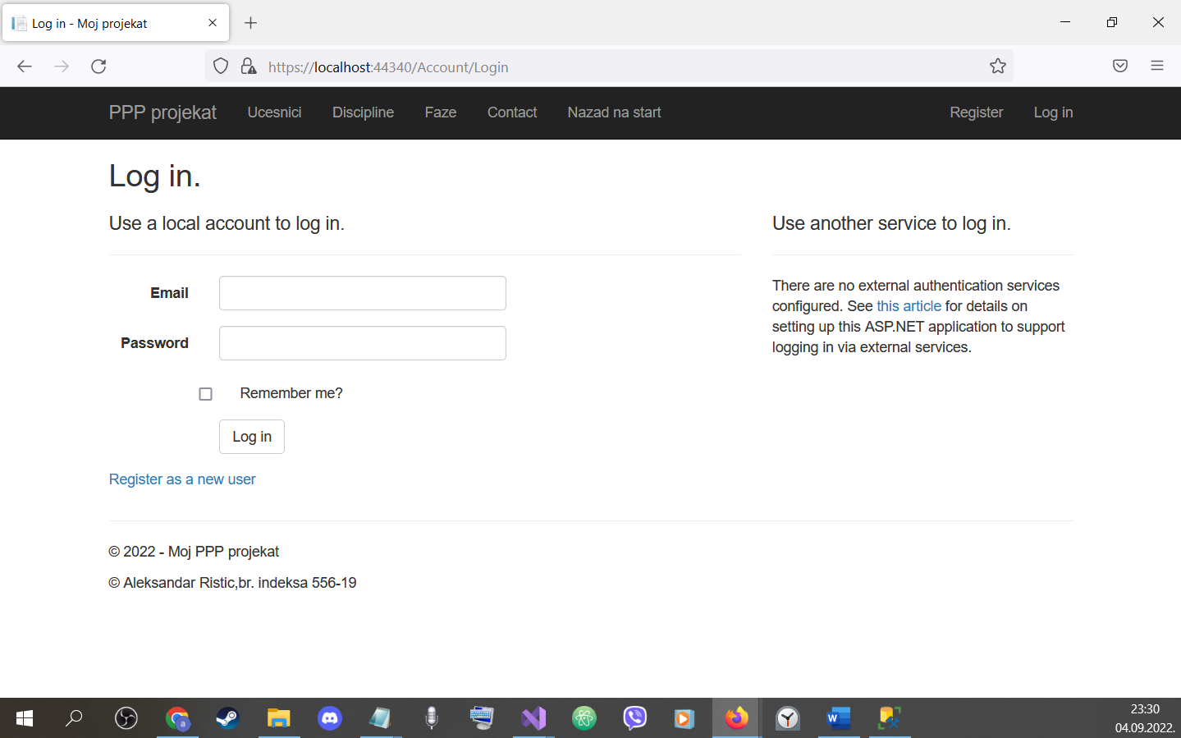

6.Izgled stranice koja lista ucesnike:

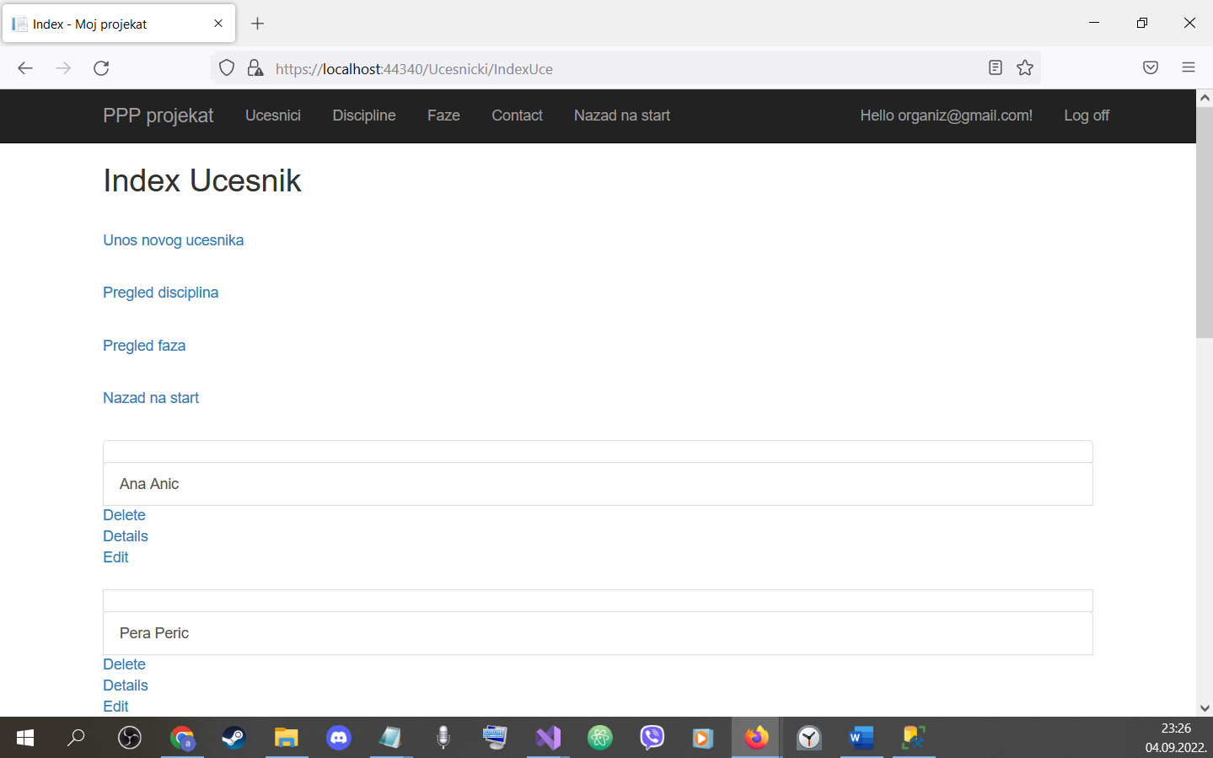

7.Izgled stranice koja prikazuje detalje ucesnika:  
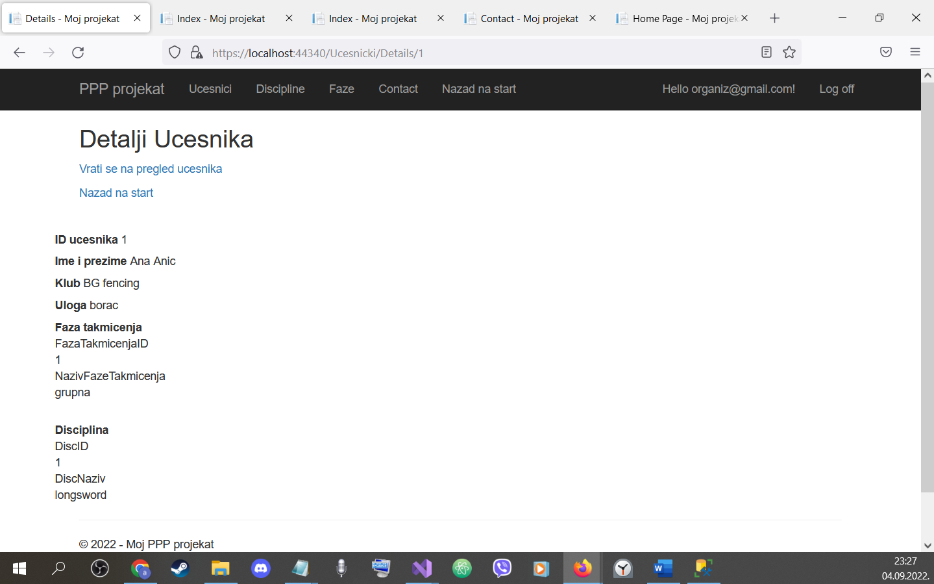

8. Izgled stranice za izmenu podataka ucesnika: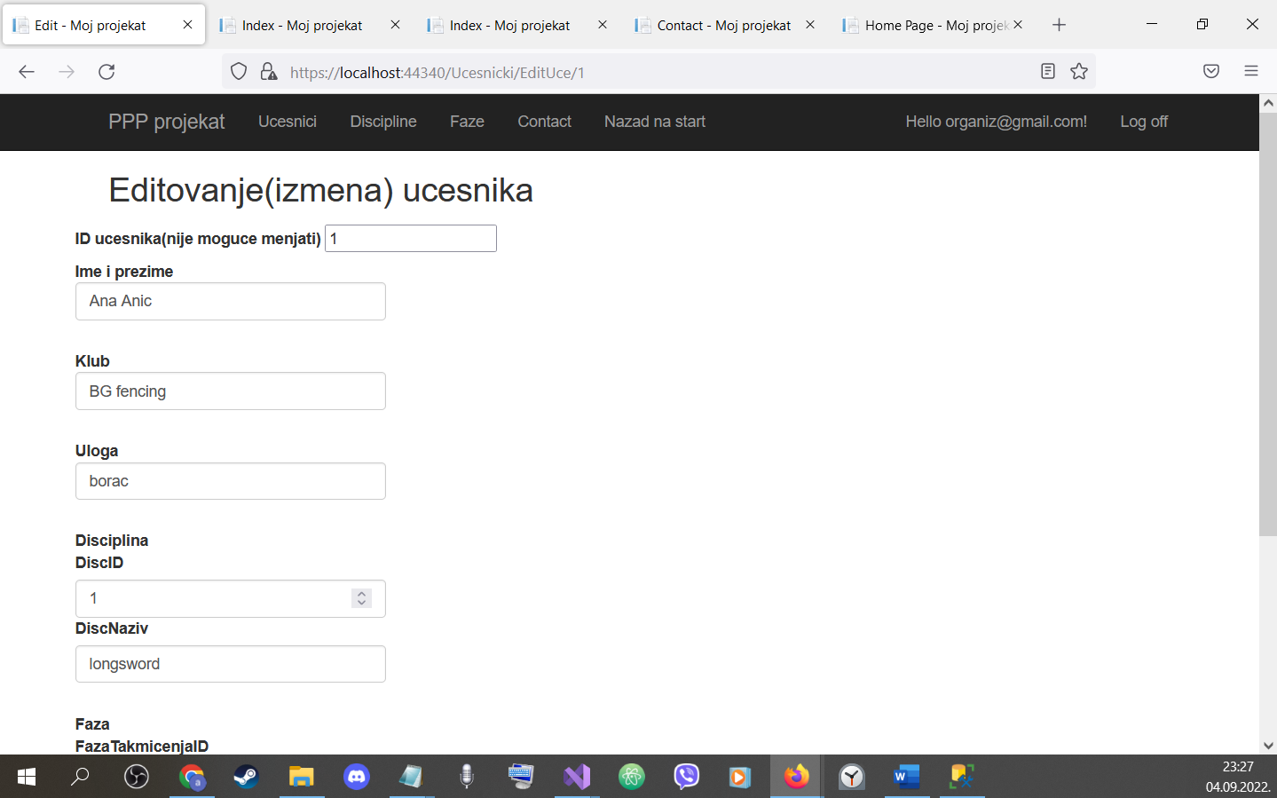

9. Izgled stranice za brisanje ucesnika: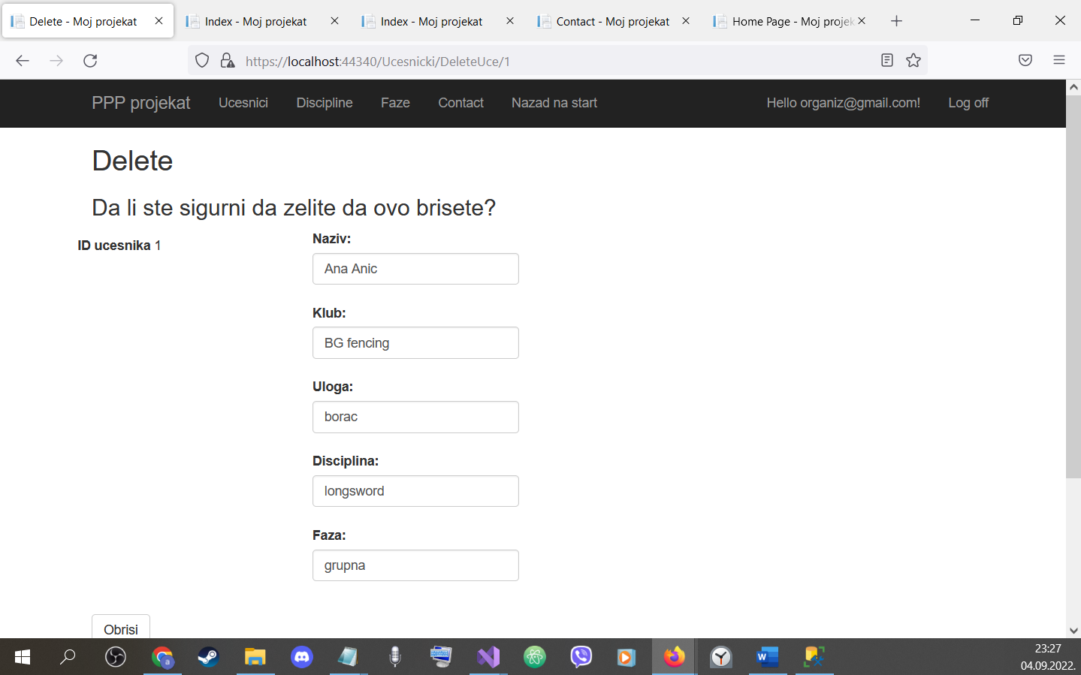

10.Izgled stranice za pregled liste faza: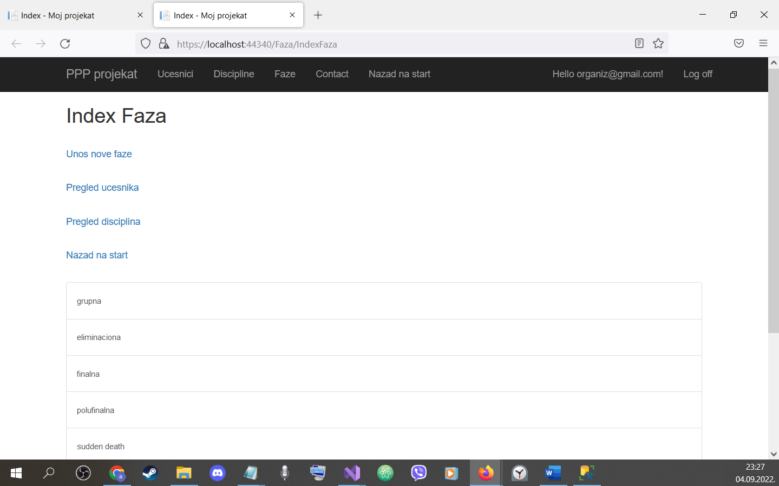

11.Izgled stranice za pregled faza s prikazom detaljnijih informacija: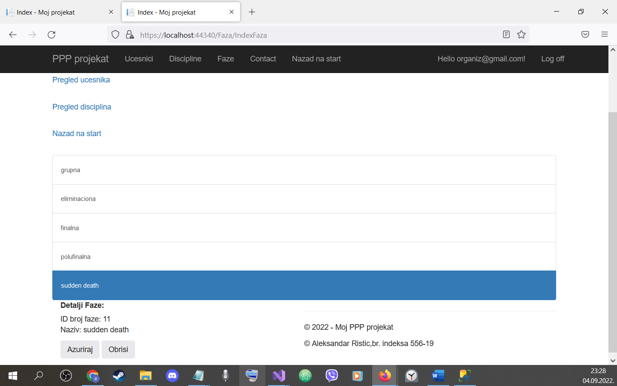  
12.Izgled stranice za izmenu faza:  
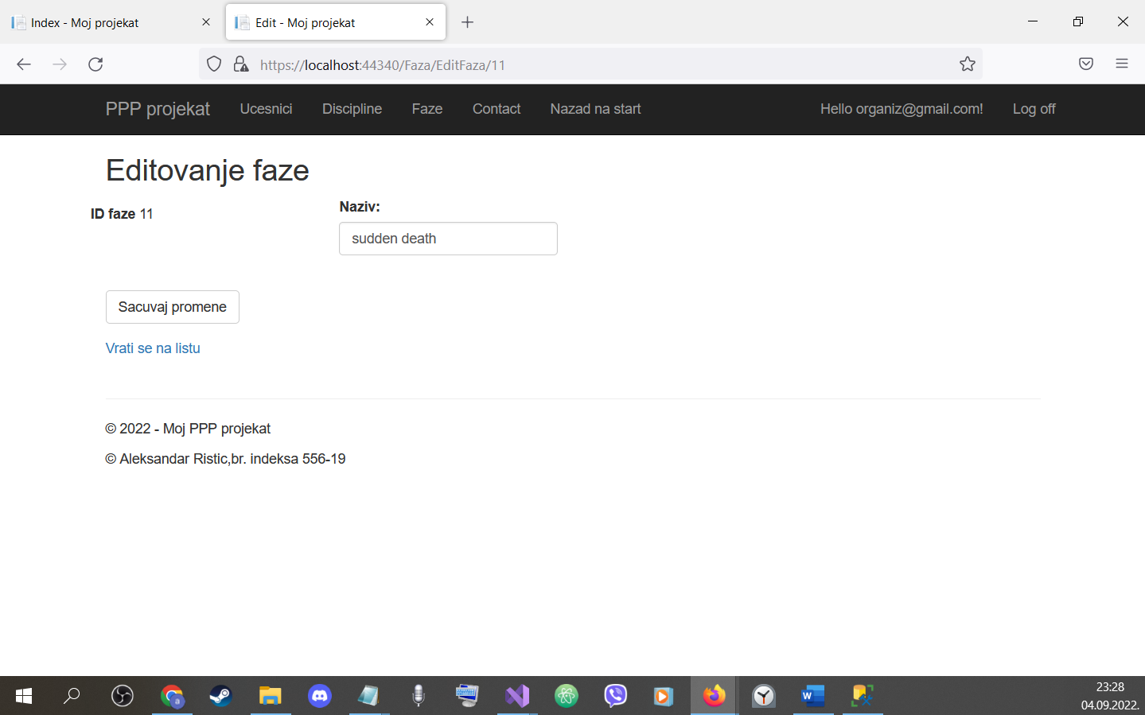

13.Izgled stranice za brisanje faza: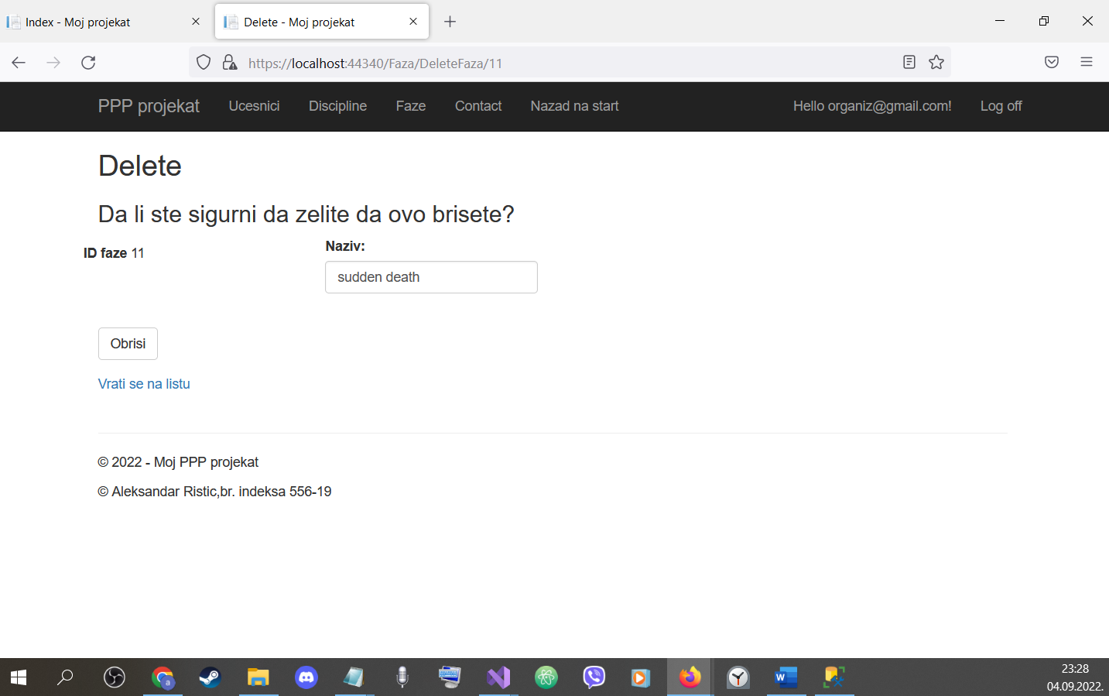  
14.Izgled stranice za pregled liste disciplina: 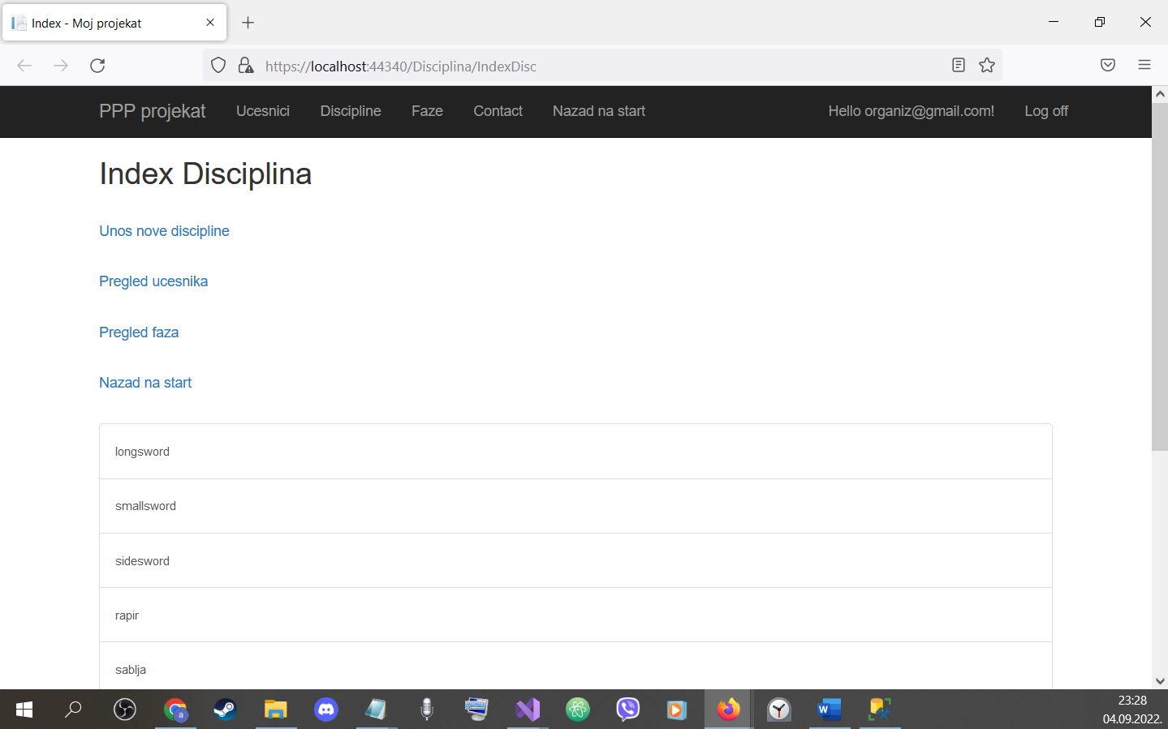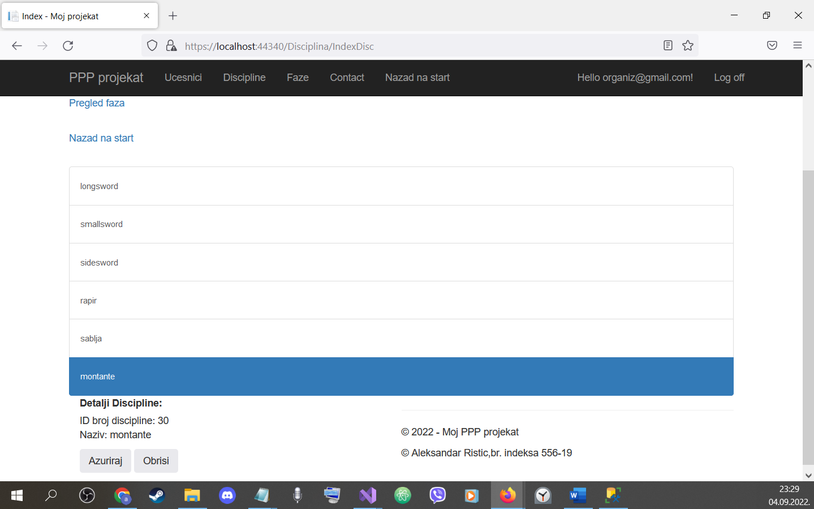

15.Izgled stranice za izmenu disciplina:

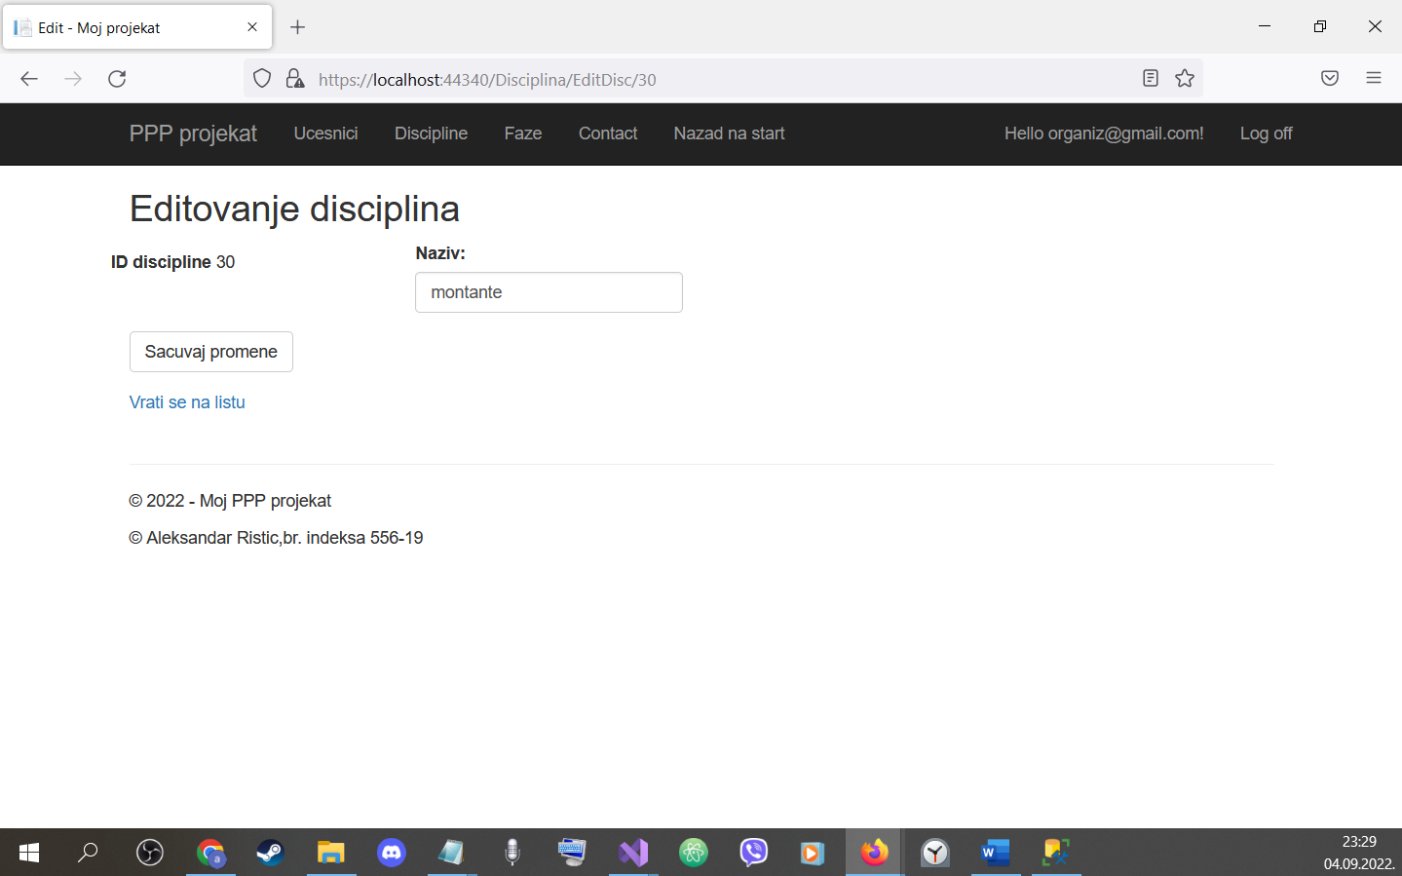  
  
  
17.Izgled stranice za brisanje disciplina: